Предисловие
Для детей период от 8 до 12 лет - это время, когда они радикально меняют образ жизни и более полно развивают ранее сложившиеся формы поведения. Центром сосредоточения усилий становится испытание себя, принятие и решение сложных задач, встающих перед ребенком как в результате вызова самому себе, так и вызова со стороны окружающих. Те, кому удается справиться с этими задачами, становятся еще более умелыми и уверенными в себе, а у тех, чьи попытки заканчиваются неудачей, вполне вероятно развитие чувства неполноценности или более слабого чувства собственного Я.
Дети, так же как и взрослые, подвержены переживаниям и последствиям перенесенной травмы от произошедшего события: бедствия/утраты/катастрофы. Эти последствия лежат в трех плоскостях: личностной, социальной и семейной. Из-за изменений в структуре семьи некоторые дети вынуждены взять на себя роль старшего в семье, став «родителем» для младших братьев и сестер, а иногда и для родителей. Поддержка участников программы, которые приспосабливаются к измененным обязанностям, в то же время переживая свои собственные физические и эмоциональные изменения, нацелена на укрепление Я, восстановление психики после стрессовой ситуации, оказание психологической помощи.
Данная программа предусматривает несколько аспектов: во-первых -
предоставляет детям возможность поговорить о своих чувствах, переживаниях, страхах и опасениях; во-вторых - знакомит участников со способами преодоления трудностей, которые могут возникнуть вследствие кризисных ситуаций; в-третьих - направлена на восстановление семьи как системы и системных отношений между детьми и родителями.
Главная задача программы - научить различать эмоции, состояния, переживания и их проявления в жизни; сформировать навыки самостоятельности и здоровой реакции на стресс, чтобы участники могли в повседневной жизни справляться с различными ситуациями. Программа включает также вопросы, связанные с гендерными аспектами развития и становления, вопросы дружбы, гигиены, физической безопасности.
Программа построена таким образом, что в нее включаются дети, пережившие утрату/бедствие/катастрофу, и дети той группы, в которую они интегрированы (школьный класс, группа в ПТУ). Занятия программы включают интерактивные упражнения, которые предусматривают активность всех участников.
Чтобы успешно провести большинство упражнений, ведущий должен обладать довольно серьезными техническими навыками и навыками фасилитации. Поэтому рекомендуется, чтобы сессии проводил ведущий, прошедший должную подготовку в данной сфере, а в идеальном случае - два ведущих в ко-тренерстве.
Программа «Знаю. Могу. Делаю» построена на базе двенадцати интерактивных сессий, требующих активного непосредственного участия всей группы. Рекомендованное число участников: 15-20 детей в одной группе. Время проведения занятия: до 60 мин., периодичность встреч: 2-3 раза в неделю. Ведущему программы необходимо обеспечить флипчарт, проектор, экран, раздаточные материалы, подготовить (обезопасить) аудиторию для интерактивной работы.
Структура программы основана на материалах, разработанных НПО «Розан» (Пакистан), 2011.
Автор программы: Юрий Луценко, национальный эксперт-консультант по предоставлению психологической/социальной помощи в рамках проекта Датского совета по беженцам в Украине; научный сотрудник Украинского научно-методического центра практической психологии и социальной работы Национальной академии педагогических наук Украины; автор наборов МАК «Креатив», набора шкал/линеек для практического психолога, психодраматерапевт, травматерапевт.
Тел.: +380674959209 Киев, Украина, 2015
Е-таП: уипу_1ко@икг.пе1 \лллллф5|1"ю1од4уои.сот.иа

Содержание программы
для детей (8-12 лет)
Сессия 1 Введение 3
Сессия 2 События и Мы 5
Сессия 3 Знакомимся с чувствами 9
Сессия 4 «Темная сторона Луны»
или путешествие в Страну
спрятанныхчувств 13
Сессия 5 Что делать, когда грустно? 16
Сессия 6 Помнить о хорошем 20
Сессия 7 Здоровье и гигиена 23
Сессия 8 Мальчики и Девочки 26
Сессия 9 Личная безопасность 32
Сессия 10 Про «Я» 35
Сессия 11 Друзья и окружающие 38
Сессия 12 Разукрасим мир цветными красками 40

Введение

Цели
сессия П
- Представить группе программу
- Помочь детям познакомиться друг с другом

Раскрываемые темы
- Принцип построения группы
- Представления
- Установление норм работы
- Знакомство, правила

Необходимые материалы
- Личная коробка
- Маркеры
- Карточки с изображением предметов, лиц и т.д.
- Лист бумаги АЗ с очертаниями дома
- Цветные карандаши
- Мяч

Упражнение 1. Представление. Знакомства. Правила
С) 20 минут
Шаги:
- Поприветствуйте детей на первом занятии. Разъясните им цели этой группы. Объясните, что группа будет встречаться раз в несколько дней, чтобы поговорить о разных вещах и событиях и о том, как эти события влияют на нашу жизнь. Очень важно поговорить о том, как себя обезопасить в опасных ситуациях и о том, как заботиться о своем теле.
- Спросите детей, бывали ли они на подобных встречах. Это даст возможность ведущему понять, какую работу с этими детьми уже проводили. Попросите детей заполнить входящую анкету, объясните, что это поможет оценить эффективность программы и позволит сделать ее более интересной.
- Дайте детям понять, что некоторым людям, которые пережили утрату/ бедствие/катастрофу, очень трудно восстановиться и начать жить нормально. Поэтому проговаривание своего болезненного опыта и чувств, того, что нравится и не нравится в этих переживаниях, помогает почувствовать себя лучше, а также может помочь узнать, как другие справляются с такими ситуациями.
- Объясните, что эту сессию вы начнете с игры в мяч, по очереди представляясь. Объясните правила игры, чтобы потом никто не запутался. Начните с себя, сказав, как вас зовут, и назвав свой любимый цвет, затем бросьте мяч любому из детей, который должен назвать свое имя и любимый цвет, а затем бросить мяч кому-то еще и так далее, пока каждый ребенок не представится. Дальше можно предложить назвать любимое блюдо, время года, песню. Спросите детей о том, какой вывод можно сделать из этого упражнения (есть что-то, что нас объединяет).
- Попросите детей договориться о правилах (нормах работы) группы. Запишите их на флипчарте. Подтвердите время, место и прочее для еженедельных встреч. Проголосуйте за принятие правил. Общими (групповыми) считаются только те правила, которые принимают все участники.
- Попросите детей написать на стикерах свои ожидания от программы и положить их в сундук (нарисованный на ватмане). Перед тем, как положить стикер, дети рассказывают о своих ожиданиях. Ведущему важно сразу очертить круг вопросов, которые попадают в рассмотрение данной программы, и те, которые таковыми не являются. Можно параллельно записать их на ватмане и озвучить, предварительно сгруппировав.

Упражнение 2. «Давайте знакомиться»

20 минут

Шаги:
- Предложите детям свободно подвигаться по аудитории и поздороваться в соответствии с инструкцией ведущего (поздороваться так, как здороваются солдаты, балерины, учителя, маленькие детки, друзья).
- Положите несколько листов ватмана на пол и попросите каждого ребенка обвести ладони маркером. Между ними пусть напишет свое имя. На левой ладони дети пишут то свое качество, которое может помочь групповой работе, а на правой - то, которое хочется развить лучше, которого им не хватает. После того как дети выполнят задание, ведущий прикрепляет листы ватмана на стену и озвучивает написанное детьми. Можно выполнять это упражнение последовательно - ребенок обводит ладони, подписывает и озвучивает.
- Объедините детей в группы и раздайте задания на карточках. Попросите группы подготовить сценку на предложенную тему. Остальные участники должны угадать задание.
Примерные задания:
- Лагерь туристов останавливается на ночлег
- В МакДональдз
- Очередь перед кабинетом стоматолога
- Олимпиада
- Звери в зоопарке и.т.д.
/

Упражнение 3. Завершение

О 10 минут

Шаги:
- Дайте каждому из детей его/ее собственную персональную коробку/папку, на которой написано имя ребенка. В этих коробках/папках (портфолио) они могут держать свои личные вещи и рисунки, которые будут делать во время сессий.
- Попросите нескольких детей рассказать всем какую-нибудь шутку или спеть песенку, прочитать стихотворение и т.д.
- Если дети еще плохо интегрированы в общую группу, то объедините их в подгруппы по 4-5 человек и предложите изобразить спортивную игру, блюдо, скульптуру и т.д.
сессия г\

События и Мы

Цели
- Предоставить информацию о возможных реакциях на произошедшее событие
- Помочь детям выработать конструктивные способы того, как справляться со стрессом

Раскрываемые темы
- Реакции на происшествие: нормализация, принятие и обучение
- Способы справиться с произошедшим событием

Необходимые материалы
- Карточки с иллюстрацией чувств (Приложение-1)
- Материалы для рисования/раскрашивания

Упражнение 1. Приветствие. Введение в тему занятия
О 10 минут
Шаги:
- Поприветствуйте детей и поблагодарите их за то, что они опять пришли на встречу группы.
- Вспомните, что вы делали в прошлый раз, особое внимание уделите задачам группы и правилам, повторите их.
- Спросите детей о том, какие события мы относим к непредвиденным и как они влияют на нашу жизнь.

Упражнение 2. Мы и события
Й5 20 минут
Шаги:
- Попросите детей вспомнить какое-то не очень приятное событие, которое с ними случилось. Спросите о тех различных чувствах, которые у них возникли во время этого происшествия, события.
- Разложите перед детьми карточки с написанными различными чувствами (Приложение I или другие) и попросите выбрать те карточки, которые соответствуют их чувствам сразу после произошедшего события. Попросите по очереди рассказать о выбранной карте.
- Попросите выбрать вторую карточку, которая отражает их теперешнее эмоциональное состояние. Пусть сам ребенок расскажет о том, как изменились эмоции и чувства, общее состояние.
- Прислушивайтесь к рассказам детей, когда они будут делиться и показывать
в группе выбранные ими карточки с чувствами. Дайте им понять, что все, что они чувствуют и переживают, абсолютно нормально, что многие дети и взрослые переживают такие же чувства. Многим людям очень сложно говорить о чувствах, особенно о тех, которые связаны с негативными событиями. Все реакции, мысли, чувства, переживания являются НОРМАЛЬНЫМИ, поскольку событие (катастрофа/бедствие/утрата) является НЕНОРМАЛЬНЫМ. ~

Заметки для ведущего
Иногда детям сложно выразить или дать правильное название своим чувствам. В таком случае ведущий может помочь им, например, сказав: «У некоторых детей после происшествия болит живот или они чувствуют, что очень злы на что-то (кого- то), или у них выступают слезы и т.д.».
Выполнение пункта 3 данного упражнения является обязательным, поскольку не позволяет ребенку оставаться в тех негативных чувствах, воспоминаниях, которые у него возникли в ходе выполнения задания.
Ведущий может предварительно подготовить несколько наборов «карт эмоций Домана» и предложить детям выбрать соответствующие эмоции из этих наборов.

Упражнение 3. Безопасное место

С) 20 минут

Шаги:
- Расскажите детям, что один из способов почувствовать себя гораздо лучше - представить, что ты находишься в безопасном месте. Скажите, что сейчас покажете им, как это сделать.
- Попросите детей представить себе какое-нибудь безопасное и приятное место, где они могут побыть, когда чувствуют злость, обиду, опасность или незащищенность.
- Проведите с детьми упражнение «Вымышленное безопасное место» чтобы попрактиковаться.

Руководство по проведению и использованию упражнения
«Вымышленное безопасное место»
Иногда, когда нам одиноко, печально или страшно, мы можем представить себе и подумать о таком месте, которое поможет нам почувствовать себя в безопасности. Сейчас я попрошу вас подумать о таком месте, где бы вы чувствовали себя очень комфортно и в полной безопасности. Это может быть место из телевизионного шоу, фильма, мультика или какое-то место, о котором вы слышали или читали, либо место в вашем доме, на природе, у бабушки, в лагере.... А если вам хочется, можете и сами придумать себе такое место в своем воображении.
Через минутку я начну считать от десяти до одного, и пока я буду медленно считать, вы будете постепенно расслабляться с каждым последующим числом, а когда я дойду до единицы, будете себя чувствовать очень спокойными и расслабленными Я начинаю:
10-вы расслабляетесь и спокойно, в приятном для вас ритме вдыхаете и выдыхаете... 9 - вы расслабляетесь еще больше, дыхание ровное и спокойное...
8 - вам гораздо легче... и 7- теперь вам очень удобно...
6 - вам очень хорошо и спокойно...
5 - вы ощущаете абсолютный комфорт...
4 - вы расслаблены...
3 - вы чувствуете себя все легче и легче...
2 - вам становится еще комфортнее и удобнее...
1 - вы полностью расслаблены и спокойны.
Сейчас я хочу вас попросить подумать о своем безопасном месте. Подумайте о цветах и формах, которые напоминают вам о нем и помогут туда перенестись в вашем воображении. Какая там температура? Там прохладно или тепло? Какое освещение? Яркое или приглушенное? Как вы себя там чувствуете? Следите за своим дыханием - оно ровное и спокойное. Там вы себя чувствуете в полной безопасности, уюте и комфорте. Вы можете оставаться в этом месте столько, сколько захотите, рассмотрите все вокруг, прочувствуйте все, что вас там окружает, и запомните все чувства, ощущения, состояния.
Теперь, когда вы чувствуете себя расслаблено и в полной безопасности, я хотел бы попросить вас сделать глубокий вдох... и еще раз осмотреть ваше секретное место. Хорошо его запомните, ведь это ВАШЕ собственное место, куда вы всегда можете вернуться, когда будете чувствовать себя расстроенными, в опасности или просто будете в плохом настроении. Теперь сделайте глубокий вдох - выдох, просчитайте про себя 1-2-3 и медленно откройте глаза.
Вы отлично поработали! До следующей нашей встречи у меня будет к вам одна просьба: когда вы будете чувствовать себя расстроенными, одинокими или вам будет страшно, представьте себе ваше безопасное место, отправьтесь туда в своих мыслях и фантазиях. Попрактикуйтесь в воображении своего безопасного места.

Заметки для ведущего
Иногда случается, что из-за непредвиденных обстоятельств изначально выбранное безопасное место ребенок может поменять на другое. Например, ребенок помнит, что когда-то ему было очень уютно, и он чувствовал себя в полной безопасности в доме своих бабушки и дедушки, но этого дома больше не существует. Прежде чем данное упражнение начнет приносить должный успокоительный эффект, нужно хорошо потренироваться быстро воссоздавать это безопасное место в своем воображении. Лучше всего начинать такое упражнение тогда, когда дети не чувствуют себя расстроенными или угнетенными. Это упражнение не рекомендуется проводить с детьми, которые находятся в состоянии острого стресса. В таком случае воссоздать безопасное место невозможно.
!!! Данное упражнение не рекомендуется проводить с детьми, которые находятся в состоянии острого стресса. В таком случае воссоздать безопасное место невозможно.

Упражнение 4. Завершение

О 10 минут

Шаги:
- Похвалите детей за хорошую работу и приложенные ими усилия.
- Попросите их дома потренироваться представлять себе безопасное место, когда будет время, а также если вдруг станет страшно или они почувствуют себя в опасности. Необходимо подчеркнуть важность релаксационного дыхательного упражнения во время направленного фантазирования.
- В завершение встречи проведите упражнение «Эмоциональная цепочка». Попросите детей встать в круг. Участник говорит соседу справа комплимент или то, что больше всего понравилось в этом человеке, и кладет свою руку ему/ей на левое плечо. Так по кругу, пока все не окажутся соединенными цепочкой.
?
\\АЛЯЛАу \Лу
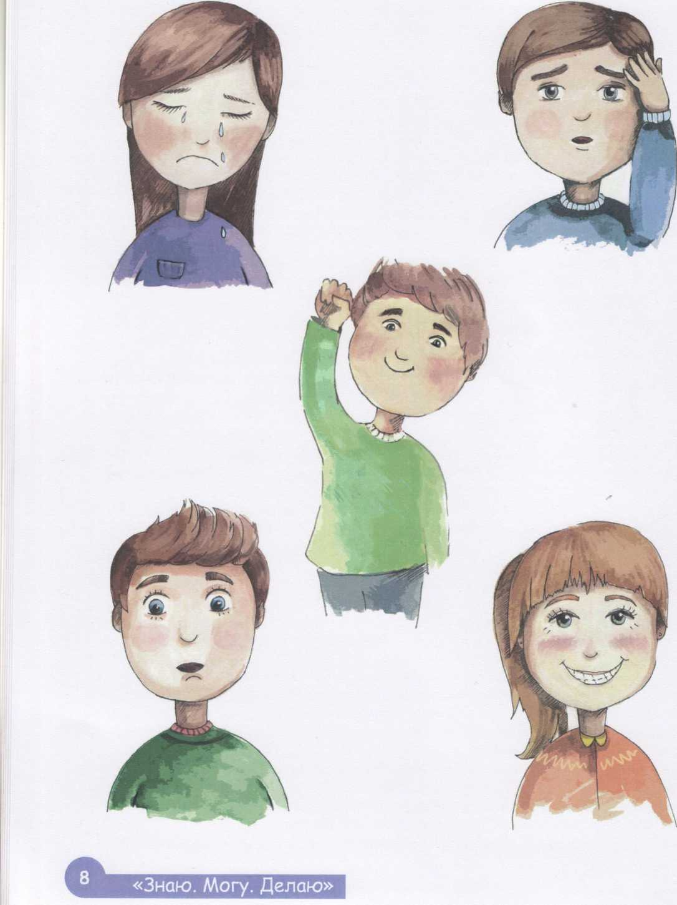
Приложение - I

СЕССИЯ з1

Знакомимся с чувствами

Цели
- Подчеркнуть важную роль чувств в жизни человека
- Помочь детям научиться различать и называть чувства

Раскрываемые темы
- Факты о чувствах
- Определение чувств

Необходимые материалы
- Картинки с изображением различных чувств для раскрашивания (Приложение-11)
- Цветные карандаши

Упражнение 1. Повторение пройденного
О 10 минут
Шаги:
- Вспомните вместе, что вы делали на прошлом занятии, и спросите детей, пробовали ли они дома делать упражнение «Безопасное место». У кого получилось? Что помешало оказаться там? Сообщите о важности и необходимости тренировки в выполнении этого важного упражнения.
- Сообщите о теме занятия.

Упражнение 2. Важность чувств
С) 20 минут
Шаги:
- Попросите детей назвать разные чувства (злость, грусть, радость, любовь, обида, счастье, страх и т.д.). Запишите ответы на ватмане.
- Объясните детям, что в течение дня у них могут быть абсолютно разные чувства, которые связаны с тем, что происходит внутри нас и в нашем окружении. Все чувства абсолютно нормальны, и ничего плохого в них нет. Иногда их называют хорошими и плохими чувствами, приятными и неприятными, но переживать, чувствовать НИКОГДА не может быть плохо. Страх, злость и печаль - это неприятные чувства, которые люди не раз переживают в жизни в связи с различными ситуациями.
- Поставьте посредине комнаты поднос со стаканом и, по мере рассказа о чувствах, наполняйте его водой. Прочитайте детям историю о Жуке, который не проявлял свои чувства. По мере прочтения, постепенно доливайте воду в стакан, пока она не перельется через край (см. Приложение II**). Попросите детей в парах придумать счастливое окончание данной истории. Обсудите.
- Спросите детей, что случается, если люди не могут выразить свои чувства. После того, как дети поделятся своими мыслями, расскажите им, что иногда бывает очень сложно рассказать кому-то о том, что тебе грустно, страшно, ты на что-то злишься

или чувствуешь себя несчастным. Объясните детям, что некоторые люди не знают, что они переживают, т.к. они никогда не говорят о своих чувствах и могут даже думать, что некоторые чувства плохие, и что о них не следует говорить. Например, так многие думают о чувстве злости. Но дело в том, что ВСЕ иногда злятся. Ведущий может рассказать о ситуации в которой испытал чувство злости и о том, какие чувства он испытывает сейчас по отношению к той ситуации.
- Если человек не будет знать, какое именно чувство он сейчас переживает, он не будет знать и то, как ему избежать сложных ситуаций, как о себе позаботиться или как сделать так, чтобы почувствовать себя лучше.

Упражнение 3. Знакомимся с чувствами
С) 15 минут
Шаги:
- Попросите детей разбиться на пары и выбрать себе в пару того участника группы, которого он(а) еще не очень хорошо знает.
- После того, как сформируются пары, представьте чувство “ЗЛОСТЬ”. Попросите детей по очереди поделиться друг с другом тем, что их заставляет чувствовать злость, или рассказать, что в прошлом вызывало у них это чувство, можно вспомнить конкретную ситуацию.
- Теперь попросите детей поменять партнера по паре и продолжить в новой паре говорить о том, что заставляет их чувствовать “ГРУСТЬ”, или, что в прошлом заставляло их грустить.
- Повторяйте этот же процесс для следующего чувства “РАДОСТЬ”, а затем “СЧАСТЬЕ”.
- Посадите детей в общий круг и задайте вопросы (обязательно еще раз повторите, что все чувства нормальны):
- Что вы переживали, выражая свои чувства сегодня?
- О каком чувстве было говорить труднее всего?
- О каких чувствах было говорить легче всего?
- Как вы сейчас себя чувствуете?

Заметки для ведущего
Очень важно чтобы ведущий закончил это круговое упражнение на позитивной
ноте.

Упражнение 4. Завершение
С) 10 минут
Шаги:
- Раздайте детям рабочие листы «Приложение И*» или три листа бумаги с тремя контурами лица (мальчика - для мальчиков и девочки - для девочек). Попросите дете.- разрисовать эти картинки, рассказать всем или в парах о своем рисунке и затем спрятат- их в свои коробки/папки. Сделайте акцент на проявлении эмоций и чувств на рисунках детей.

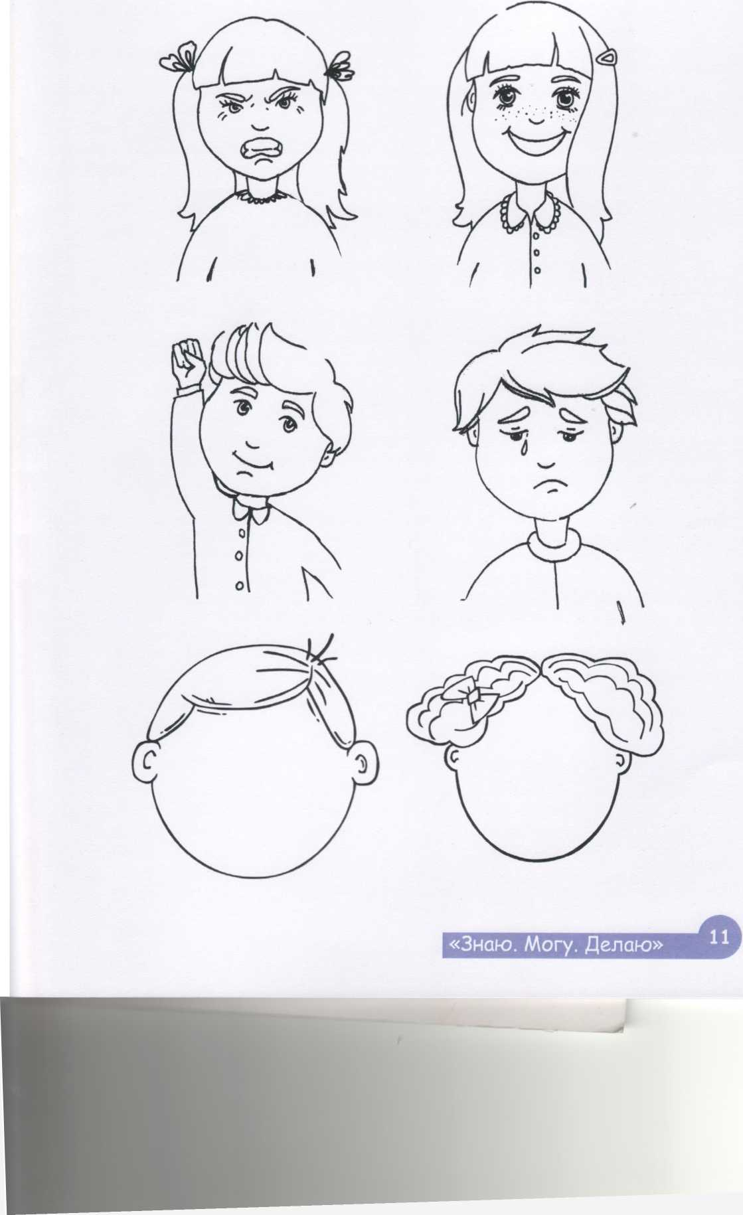

История о Жуке
Жил-был на свете Жук. Он был очень одинок, потому что его семья улетела в другой лес, а у этого Жука было сломано крылышко, и он не мог далеко летать. Иногда ему было очень грустно и печально от этого, но он говорил себе: «Ты не должен показывать слабость, будь сильным». И поэтому остальные жители леса не знали о грусти Жука.
Однажды к ним в лес прилетел рой диких пчел и занял дупло, в котором жил Жук. Жук очень огорчился, но не подал вида и полетел искать себе другой домик.
Жук был очень запасливым и собирал ягоды, пыльцу, нектар на зиму. Вся кладовка была завалена припасами. Но вот однажды, вернувшись домой, Жук застал сороконожек, которые поедали его запасы. Он очень разгневался, но испугался злости, потому что его мама говорила, что злятся только плохие жуки.
И в этот момент у Жука сильно забилось сердце, заболел живот, и поднялась температура. В эту ночь он так и не смог уснуть, а утром попал в больницу....
СЕССИЯ 4|

«Темная сторона Луны» или
путешествие в «Страну спрятанных

чувств»

Цели
- Помочь детям определить те чувства, которые сложно выразить
- Помочь найти правильный/здоровый способ выражения чувств

Раскрываемые темы
- Чувства, которые сложно выразить
- Способы выражения сложных чувств

Необходимые материалы
- Карточки с различными чувствами (Приложение-1) или контуры лиц (Приложение II*)

Шаги:
- Вспомните, что вы делали на прошлом занятии, и попросите детей дать какие- нибудь комментарии или задать вопросы по теме, которую мы обсуждали.
- Участники тренинга образуют два круга - внутренний и внешний. Количество участников в обоих кругах должно быть одинаковым. Участники внешнего круга говорят своим партнерам фразу, начинающуюся со слов: «Мы с тобой похожи тем, что ...» (например, мы с тобой похожи тем, что живем на планете Земля, учимся в одной школе и т.д.). Участники внутреннего круга отвечают: «Мы с тобой отличаемся тем, что ...» (например, мы с тобой отличаемся цветом глаз, длиной волос и т.п.). Затем по команде ведущего участники внутреннего круга передвигаются, меняя партнера. Процедура повторяется до тех пор, пока каждый участник внутреннего круга не встретится с каждым участником внешнего круга.
- Сообщите тему встречи и то, что сегодня участники отправятся в путешествие в «Страну спрятанных чувств». Спросите о том, что дети хотят взять с собой в путешествие.

- Попросите детей назвать те чувства, которые сложно выразить, и от которых
им становится не по себе/плохо.
- Скажите, что сейчас мы будем говорить о злости и объясните следующее:
- злость, как и любое другое чувство, нормальна, и ее переживают как дети, так и

взрослые.
- в том, что мы испытываем чувство злости, нет ничего плохого, а вот способ выражения этого чувства делает его плохим или хорошим.
- когда мы переживаем действительно сложный или кризисный период в нашей жизни, как, например, утрата/бедствие/катастрофа, мы можем чувствовать и проявлять злость даже больше обычного.
- Дайте каждому ребенку по листу А4, карандаши и попросите нарисовать злящегося человека. Попросите по желанию рассказать о своем рисунке: что именно так разозлило человека и как он проявляет свою злость (дети высказываются по кругу). Можно поработать с контурами лиц и нарисовать на них злящегося мальчика или девочку.

Упражнение 3. Определение правильных/здоровых и неправильных/нездоровых способов выражения чувств

15 минут

Шаги:
- Выберите по желанию пять пар детей и раздайте ситуации для постановки Дайте время подготовиться и показать короткую сценку. Попросите остальных детей определить скрытые и проявленные чувства и эмоции героев ситуаций. Попросите определить, где было правильное, а где неправильное выражение чувств.

Ситуации:
- Братья и сестры Тараса все время берут его книжки и ручки без спроса, из-за этого он очень злится и бьет их.
- Мария высмеивает новенькую девочку в классе, которая за это кричит на нее.
- Над Сергеем издеваются в классе, и он рассказывает об этом своему учителю
- Таня начинает плакать, когда вернувшись в свой город, узнает, что теперь в ее доме живет другая семья.
- Мама ругает Свету за то, чего она не делала. Света пытается объяснить это своей маме.
- Обсудите преимущества выражения чувств правильным/здоровым образом и еще раз повторите, какие выражения чувств считаются здоровыми. Расскажите детям о том, что удерживая внутри свои неприятные чувства, можно даже навредить себе: може~ начать болеть живот, голова, подняться температура или давление и др. Подчеркните, что очень важно выпускать эти чувства наружу, но таким образом, чтобы при этом не навредить себе или окружающим.
- Поделитесь с детьми несколькими идеями насчет того, какони могут справляться с чувством злости правильным/здоровым способом:
- поделиться переживаниями с другом;
- послушать музыку, нарисовать что-нибудь;
- ударить подушку;
- побегать, заняться спортом;
- покричать в безлюдном месте;
- порезать, разорвать старые газеты;
- написать о своей злости на листе бумаги и скомкать, порвать, сжечь его;
- сказать человеку о том, что именно вас раздражает. Разумно объяснить сво.'
чувства с использованием таких фраз:
- Когда ты... (кричишь на меня)
- Я чувствую... (что мне больно)
- В следующий раз будет лучше, если ты... (поговоришь со мной без крика)
- Иногда, если поговорить непосредственно с человеком, который выводит тебя из себя сложно, нужно поделиться своими чувствами со взрослым, которому ты доверяешь, или другом, т.е. с кем-то, кто сможет помочь тебе справиться со всей этой ситуацией;
- Действенный способ - написать письмо или нарисовать картинку о своей злости и обсудить его с тем взрослым, которому доверяешь.

Упражнение 4. Завершение

Шаги:
минут
- Попросите каждого ребенка назвать один правильный/здоровый способ, которым они теперь будут пользоваться, чтобы проявить свои чувства.
- Упражнение «Комплимент». Необходимые материалы: мяч.
Участники становятся в круг. Ведущий бросает мяч одному из участников, говоря при этом: «Мне в тебе нравится ...», и называет понравившееся качество. Участник, получивший мяч, бросает его другому участнику и называет то качество, которое понравилось ему. Мяч должен побывать у всех участников.
ьЬС1
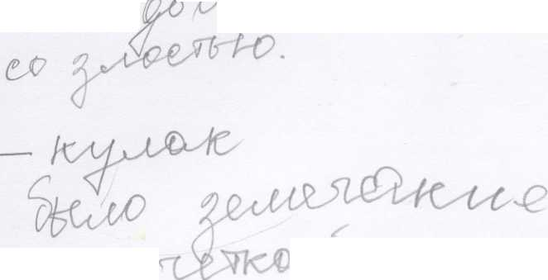
О
ЧЯО
VI (М^
«Знаю. Могу. Делаю»

[сессия 5

Что делать, когда грустно?

Цели
- Дать детям возможность понять, что собой представляют чувства грусти/печали и найти способы преодоления этих чувств

Раскрываемые темы
- Грусть/печаль и способы выражения данных чувств

Необходимые материалы
- Куклы
- Карточки с примерами борьбы с грустью/печалью (Приложение-111)

Упражнение 1. Повторение. Разогрев группы
О 10 минут
Шаги:
- Поприветствуйте участников на занятии.
- Попросите участников группы встать в два круга: один - внутренний, второй - внешний, лицом друг к другу. Участники на протяжении 30 секунд рассказывают друг другу о том, что им больше всего запомнилось из предыдущих занятий. Потом внешний круг смещается на одного участника вправо. В новых парах происходит обсуждение предыдущих ответов.

Упражнение 2. Поговорим о грусти/печали
СЗ 20 минут
Шаги:
- Представьте детям тему сегодняшнего занятия, расскажите им о чувстве грусти/печали. Как и другие чувства, они абсолютно нормальны.
- Прочтите детям историю или попросите нескольких из них инсценировать ее: «Назару 10 лет. Он идет в супермаркет вместе со своей мамой. Они проходят магазин электроники, и он говорит маме, что ему очень нужна новая приставка, т.к. его старая приставка не воспроизводит новые игры. Мама говорит ему, что у нее нет денег на новую приставку. Назар опять настаивает, и мама начинает его ругать за то, что он требует покупки того, что они не могут себе позволить».
Задайте детям следующие вопросы:
Как чувствовал себя Назар, когда не мог получить новую приставку? Почему он так себя чувствовал?
- Покажите детям вторую сценку:
«Нина очень хорошо относится ко всем дома, но больше всех она любит свою маму. Мама о ней постоянно заботится. Однажды вернувшись домой, Нина узнает, что маме пришлось отправиться в соседнее село, где живет ее собственная мама, бабушка Нины, т.к. бабушка серьезно заболела. И хотя дома осталась старшая сестра Нины которая о ней позаботится, Нина все равно будет скучать по маме».

Задайте детям следующие вопросы:
Что чувствует Нина?
Почему она себя так чувствует?
- Завершите эту часть теми словами, что грустные чувства у них могут возникнуть по различным причинам и в различных ситуациях.
- Спросите у детей, грустили ли они или другие дети из-за того, что произошло какое-то событие. Спросите, в чем разница между грустью и печалью. Объясните детям, что печаль/грусть - это одно из самых естественных чувств, которое люди переживают после бедствия, утраты или катастрофы.
*можно раздать эти ситуации на карточках и попросить детей инсценировать ситуации.

Упражнение 3. Выражение чувства грусти/печали
15 минут
Шаги:
- Разделите детей на две группы, дайте им лист бумаги и набор карточек/картинок с изображением разных способов, которыми можно справиться с чувством печали/грусти. Обсудите хорошие/конструктивные и плохие/деструктивные способы преодоления/ борьбы с грустью. Попросите их выбрать карточки с хорошими, конструктивными способами и затем наклеить их на свой лист бумаги. Если у детей возникнут новые идеи о том, как справиться с грустью, печалью, пусть дорисуют свои картинки.
- Попросите детей показать, что у них получилось.
- Обсудите и особо выделите несколько здоровых, хороших, конструктивных способов того, как справиться с грустью/печалью:
- Написать о своих грустных чувствах в дневнике.
- Поговорить об этом с другом.
- Поговорить со старшим братом или сестрой.
- Дать себе выплакаться, если чувство печали/грусти слишком велико, чтобы его терпеть.
- Заботиться о самом себе, делая то, что приносит радость.

Упражнение 4. Завершение
10 минут
Шаги:
- Попросите детей назвать вам один из способов, которым они попробуют воспользоваться, когда загрустят. Начните с себя, подав пример, а затем попросите детей по очереди присоединиться и поделиться своими мыслями с группой: «Когда мне будет грустно, то я ....»

ЧУ,
ЯДР Ю ОК/С
ур
ещ

Приложение - III*
Плохие/деструктивные способы борьбы с чувством печали
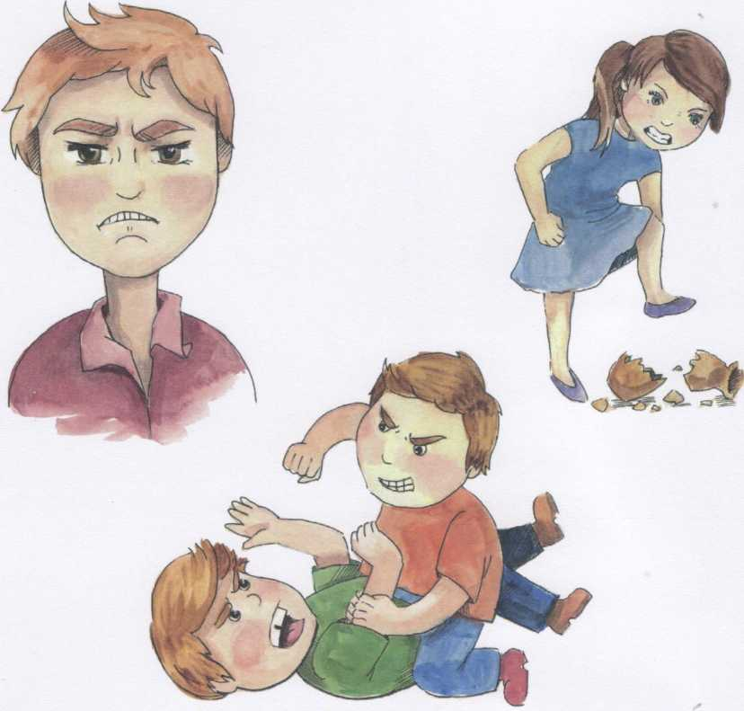
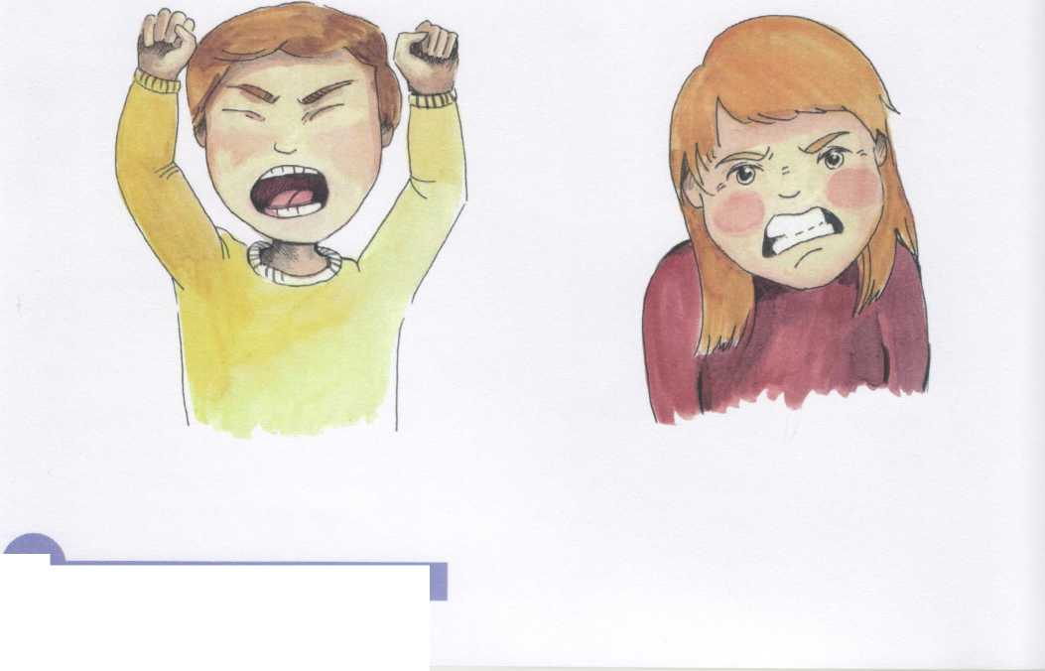
■

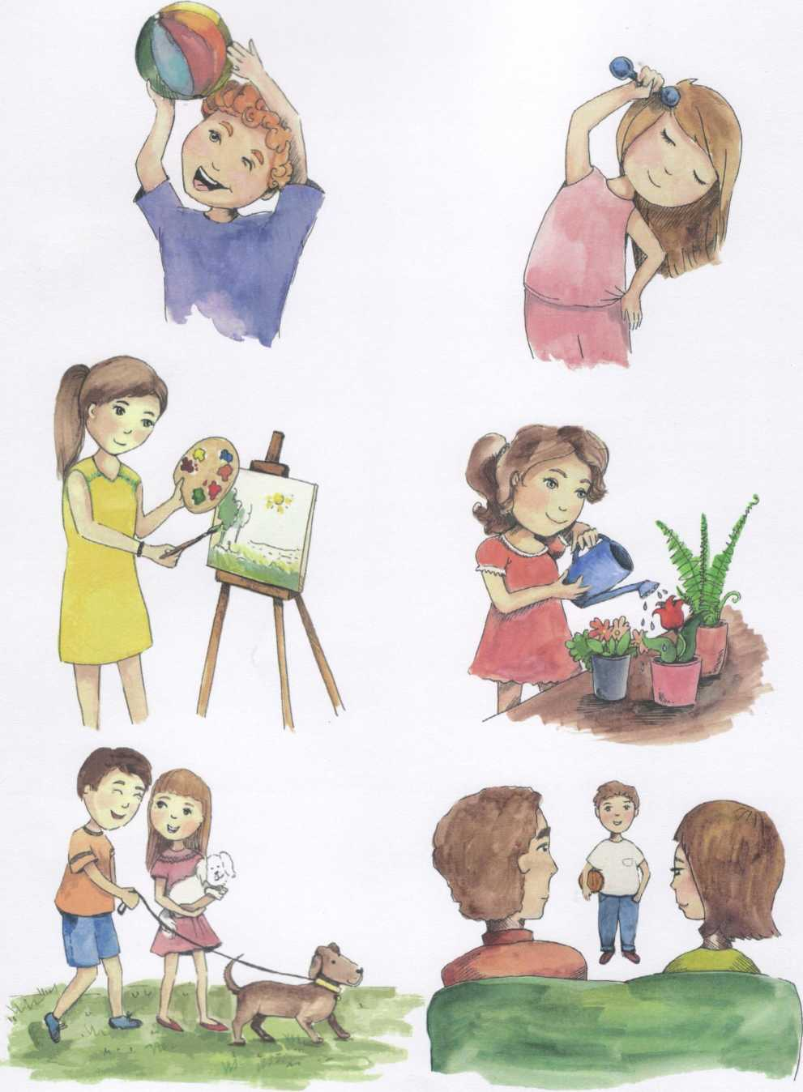
Хорошие/конструктивные способы борьбы с чувством печали

[сессия 6*

Помнить о хорошем
(^только для детей из семей ВИЛ)

Цели
- Дать детям возможность понять, что такое скорбь и чувство утраты
- Вспомнить счастливые моменты о своих любимых

Раскрываемые темы
- Скорбь и чувство утраты
- Моменты счастья
- Разговор о переживаемой сейчас утрате
- История о «счастливых воспоминаниях»

Необходимые материалы
- Цветные карандаши или краски
- Флипчарт, листы ватмана
- Маркеры
- Листы бумаги

Упражнение 1. Повторение пройденного
О 10 минут
Шаги:
- Вспомните, что вы делали на прошлом занятии, что больше всего запомнилось что хочется обсудить сегодня.
- Спросите участников об их самочувствии сегодня. Предложите упражнение
на поднятие энергии - «Если бы я был...». Ведущий предлагает участникам по очереди закончить предложение «Если бы я был/была явлением природы, то я был/была бы...». Варианты для использования: дерево, цветок^ время года, цвет, мелодия, актер, исторический персонаж, животное и.т.д. '

Упражнение 2. Идентификация чувства утраты
Шаги:
С) 20 минут
- Представьте тему скорби и личной утраты. Расскажите детям, что все люди переживают глубокое чувство печали, невозможности поверить в то, что произошло, даже злости, когда они теряют кого-то или что-то, кого/что очень любили. Например, когда они теряют свой дом или когда кто-то умирает и т.д. Это абсолютно нормально - чувствовать себя таким образом. Часто очень непросто говорить об утратах, но исключительно важно найти способы справляться с этими переживаниями.
«Знаю. Могу. Делаю»
- Попросите детей назвать кого-либо или что-либо, кого/что они любили, но сейчас потеряли из-за произошедшего.
- Попросите детей поделиться своими чувствами и теми способами, которыми они справляются с ними.
- Дайте им понять, что эти чувства и переживания абсолютно нормальны, упомяните также, что возможны следующие моменты:
- Изменение аппетита или проблемы со сном - из-за переживаний мы можем есть и спать больше или гораздо меньше, чем обычно.
- Страх оставаться в одиночестве, хочется постоянно быть со взрослыми.
- Сильное раздражение, переживания.
- Проявление агрессии, в том числе физической (драки).
- Плаксивость, истерики.
- Апатия к любимым ранее вещам, делам.
- Переживания из-за того, что можно потерять и других любимых нами людей или вещи.

Упражнение 3. Счастливые воспоминания о любимых
С) 20 минут

Шаги:
- Расскажите детям сказку о птичке Банти.
«Птичка Банти тихо сидела на верхушке дерева. Она прилетела сюда по привычке. Это было особенное место, куда она прилетала со своими друзьями, когда они хотели побыть одни. Она любила это место, но... эти воспоминания... «О, мои друзья, я так по вас скучаю!... кажется вас уже так давно нет со мной рядом, а ведь прошло всего несколько месяцев». И вдруг она почувствовала, как будто ее друзья где-то совсем рядом, она почти могла слышать их мысли. «Я люблю это место, оно напоминает мне о стольких вещах, которые мы делали вместе. Посмотри! Вон там пруд, где мы вместе пили воду. О, я так по вас скучаю, и это очень странно, но именно тут я чувствую себя лучше. Тут я чувствую, что я ближе к вам. Воспоминания - это хорошо, они помогают мне почувствовать, что мы все еще можем быть вместе, хоть и только в наших сердцах и воспоминаниях». Банти думала о своих друзьях, вспоминала их, а потом полетела в лес. Летя, она думала о том, хранят ли дети из этой группы светлые воспоминания о своих любимых...»
- Обсудите историю в группе. Вы можете задать такие вопросы:
Почему Банти прилетает к пруду?
Какие у нее были воспоминания о друзьях?
Как вы думаете, чувствуют ли люди себя лучше, вспоминая счастливые моменты, которые они пережили вместе со своими любимыми, которых они потеряли?
- Расскажите детям, что разговор о грусти, злости и других чувствах, связанных с потерей любимого человека - один из главных способов справиться с горем. Есть еще один способ - это разговор о счастливом времени, проведенном вместе с утраченными родными. Делясь своими воспоминаниями о любимых, мы можем сохранять память о них в наших сердцах и не забывать их. Еще раз дайте детям понять, что то, что они могут иногда очень печалиться и даже плакать, - абсолютно нормальная реакция на потерю кого-то или чего-то. Со временем печаль и грусть начнут отступать, а добрые воспоминания помогут почувствовать себя гораздо лучше.

Упражнение 4. Мир эмоций
С5 20 минут

Шаги:
- Попросите детей нарисовать на листе круг - мир их эмоций - (желательно подготовить заготовки) и разрисовать его красками в соответствии с инструкцией: «Когда ты злишься, какого цвета твоя злость? Сколько ее в круге, как ты чувствуешь? Разрисуй эту часть круга соответствующей краской. Когда ты радуешься (грустишь, мечтаешь, обижаешься, удивляешься, успешен), какой это цвет? и т.д.».
- Спросите, кто хочет поделиться и рассказать о своем рисунке.
- Попросите детей спрятать рисунки в свои коробки.

Упражнение 5. Завершение
С) 5 минут

Шаги:
- Попросите детей нарисовать иллюстрации к сказке о птичке Банти (к сказке в целом или отдельному сюжету на выбор ребенка).
- Спросите, кто хочет поделиться.
- Попросите детей спрятать рисунки и рассказы в свои коробки.

Заметки для ведущего
Данную сессию следует проводить только опытным ведущим (рекомендовано в паре с психологом), с опытом работы и пониманием всех особенностей процесса горевания.
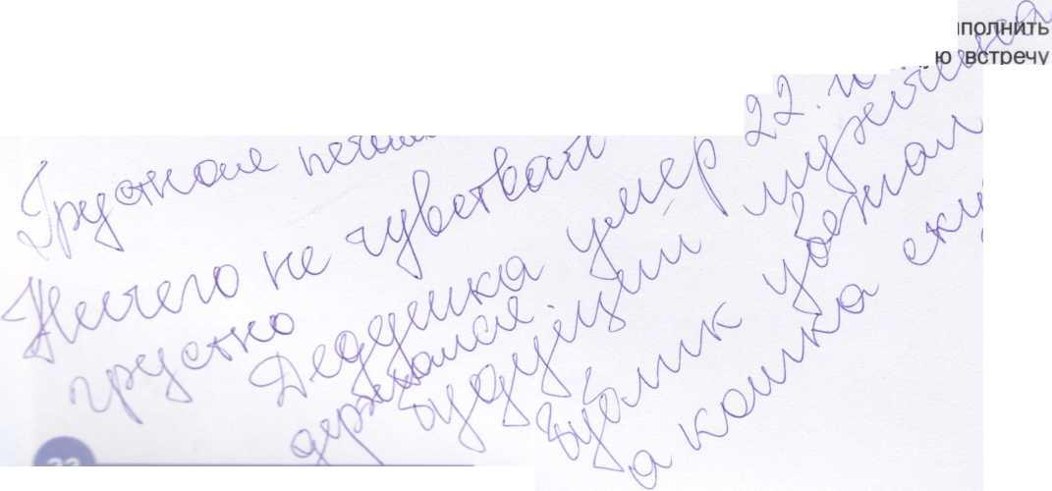
Ведущему следует очень внимательно следить за тем, чтобы дети не выматывали себя переполняющими их чувствами, т.к. многие из них могли действительно пережить личную трагедию утраты близкого(их). Он(а) должен(а) обязательно отдельно поговорить после сессии с теми детьми, которые во время сессии выглядели расстроенными, тихими, переполненными эмоциями.
г. Делаю»
.

СЕССИЯ 7|

Здоровье и гигиена

Цели
- Обсудить вопросы важности личной гигиены
- Помочь понять, к чему приводят плохие привычки в гигиене
- Найти способы улучшить личную гигиену
- Сформировать навыки здорового образа жизни

Раскрываемые темы
- Здоровье и вопросы гигиены
- Как о себе заботиться

Необходимые материалы
- Кукла-доктор (Приложение-^)
- Гигиенический набор со щеткой/расческой, мылом
- Флипчарт, листы ватмана
- Маркеры

Упражнение 1. Разогрев

10 минут

Шаги:
- Поприветствуйте детей в группе.
- Попросите подвигаться какое-то время по комнате в хаотичном порядке и замереть на счет три в роли любого предмета гигиены (мыло, расческа, мочалка). Ведущий подходит по очереди к каждому ребенку, дотрагивается до него и спрашивает: «Ты кто? Что ты делаешь для... например, Тани? Как ты за ней ухаживаешь?»

Упражнение 2. Вопросы гигиены

15 минут

Шаги:
- Представьте детям куклу по имени Доктор Айболит (можно использовать образ Мойдодыра). Скажите, что Доктор хочет знать, как обстоят дела с гигиеной и санитарией в этой группе, чтобы он мог посоветовать, что можно было бы улучшить.
- Попросите детей провести «мозговой штурм» и определить круг вопросов/ проблем гигиены, с которыми могут обратиться дети к Доктору Айболиту.
- Сами добавьте в список недостающие вопросы/проблемы. Обсудите полный
список.
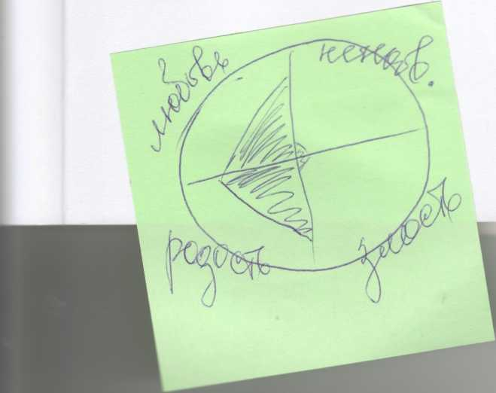
«Знаю. Могу. Делаю»

25 минут

Шаги:
- Посмотрите с детьми мультфильм «Мойдодыр».
- Обсудите сюжет мультфильма. Подведите детей к выводу о необходимости следить за своим телом и здоровьем. Дайте несколько практических советов относительно гигиены тела, одежды, жилья, учебных/рабочих помещений.

Упражнение 4. Дебаты

15 минут

Шаги:
- Объедините участников в две группы. Первая группа должна привести аргументы «за», вторая - аргументы «против». Дайте время на подготовку команды к дебатам. Обсуждение проходит на протяжении трех минут. Темы для обсуждения: «Правильное питание» и «Занятие спортом/физкультурой». Подведите общий итог.

Упражнение 5. Завершение

Шаги:
у
с.1 С VI

10 минут
- Попросите детей по очереди показать любимое физическое упражнение. Остальные участники должны его повторить.
- «Волшебная шляпа». Ведущий заготавливает мелкие предметы гигиены и складывает все в мешок (шляпу). Ребенок запускает руку в мешок и угадывает предмет. Если угадал - забирает в качестве приза.

Дополнительное упражнение (факультативное)
Можно сделать коллаж (стенгазету), где будут показаны способы поддержания гигиены, которые обсуждались в группе во время сессии. Это задание можно дать детя^ на следующей сессии в качестве напоминания того, что обсуждалось в группе.
. И/0^ ^
ил и е
еллл? ■

Приложение - IV
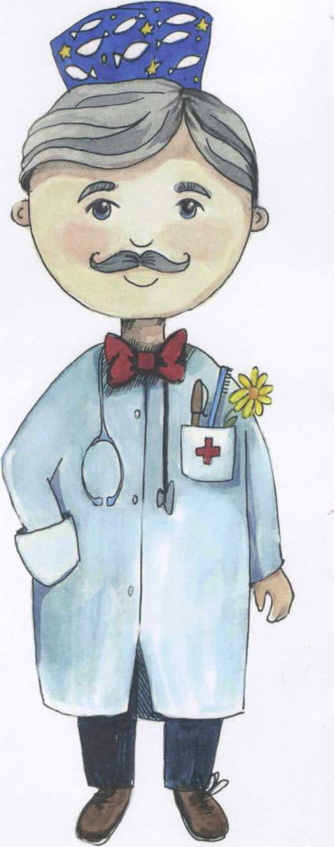
Пример того, как может выглядеть кукла-доктор
«Знаю. Могу. Делаю»
25
ГсЕССИЯ 8

Мальчики и Девочки

Цели
- Помочь детям понять разницу между гендером и полом человека
- Помочь детям определить значение гендера

Раскрываемые темы
- Влияние гендерного характера

Необходимые материалы
- Флипчарт, листы ватмана
- Маркеры
- Куклы
- История Милы

Упражнение 1. Повторение пройденного
С) 10 минут
Шаги:
1. Повесьте в комнате три листа ватмана, на которых напишите: «Я», «Друг», «Взрослые». Раздайте детям по три стикера и попросите на каждом из них написать один совет относительно гигиены для себя, друга, взрослого. После этого участники подходят к соответствующему листу ватмана и приклеивают на него стикер, озвучивая свой вариант.

Упражнение 2. Мальчики и девочки
65 20 минут
Шаги:
- Прослушайте с детьми песню «Из чего же сделаны наши мальчишки», обсудите содержание песни.
- Попросите детей описать виды занятий/работы, которые, по их мнению, выполняют и мальчики и девочки.
- После того, как будет озвучено несколько ответов, разделите группу на две подгруппы.
- Дайте каждой по листу ватмана и маркеру. Попросите одну группу написать о том, «чем занимаются мальчики», а другую - о том, «чем занимаются девочки» (желательно группу разделить по половому признаку).
- Один представитель от каждой подгруппы зачитывает то, что придумала его подгруппа, для всей группы в целом.
- Примеры того, что обычно указывают дети:
Девочки:
Работа по дому, такая как готовка и уборка Стирка одежды и мытье посуды
Преподают в школе Лечат людей Готовят кушать Играют с куклами
Мальчики:
Работают в офисе Играют в войну Становятся пожарными Лазят по деревьям Катаются на велосипеде
- После презентаций в общей группе возьмите каждый из пунктов, записанный на ватмане, команды девочек и спросите, могут ли мальчики также делать/заниматься этим. Повторите то же с записями команды мальчиков.
- Объясните детям, что девочки могут выполнять ту же самую работу, что и мальчики, и наоборот. Однако существуют и определенные особенности и различия, как например, женщины могут рожать детей, а мужчины - нет, хотя воспитывают ребенка оба родителя одинаково. Объясните им, что, несмотря на то, что мальчики и девочки могут делать одинаковые вещи, окружающие нас люди сами придумывают различия. Так, девочкам часто говорят, что они не могут лазить по деревьям, а мальчикам - что они не должны плакать. Но это выдумки. На самом деле есть множество примеров успешных женщин в «мужских» профессиях, и наоборот.

Упражнение 3. Мальчики с куклами и девочки с пистолетами
О 15 минут
Шаги:
- Разъясните детям, что иногда люди не позволяют мальчикам и девочкам делать определенные вещи. т.к. верят в то, что мальчики и девочки отличаются и из-за этого не могут или не должны делать одни и те же вещи (особенно в некоторых культурах).
- Спросите детей, что из-за этого будет чувствовать мальчик или девочка. Например, как будет чувствовать себя девочка, если она хочет учиться и стать водителем крана, а ей говорят что она этого делать не должна, т.к. это работа исключительно для мальчиков.
- Дети в своем большинстве, делясь впечатлениями, говорят, что девочка будет несчастна, не сможет сконцентрироваться на учебе, будет зла на своих родителей, может сбежать из дому и т.д После того, как вы согласитесь с их ответами, добавьте также, что девочка может начать плохо думать о самой себе, думать, что ничего не сможет добиться в жизни.
- Дайте детям еще один пример и спросите, как будет себя чувствовать мальчик, который хочет стать восгитателем в детском саду.
- Укажите на целый спектр его чувств - он может расстроиться, загрустить, ему даже может стать с^дчо перед другими, т.к. часто над ним могут насмехаться из-за его мечты.
- Не забудьте та> че поговорить о том, что в некоторых ситуациях девочкам приходится идти работать. а мальчикам - делать работу по дому. Обсудите, как эти новые обязанности могут вселять страх, тревогу и быть настоящим испытанием как для мальчиков, так и для девочек.
О 15 минут
Шаги:
- Прочтите и обсудите с детьми историю о Мише и Свете.
- Дайте детям домашнее задание прочитать и обсудить вместе с родителями историю «Половинки манго».
История о Мише и Свете
Однажды в школу к ученикам четвертого класса пришли представители разных профессий: врач, милиционер, летчик, пожарный, балерина, плотник и другие. Каждый из них рассказал ребятам о том, чем хороша его профессия, и какую пользу она приносит людям. Нам было интересно узнать как можно больше об этих профессиях, и поэтому все внимательно слушали каждого выступающего.
Когда все гости ушли, наша учительница стала по очереди спрашивать каждого ученика о том, какая из профессий ему понравилась. Все выходили и рассказывали о том, кем бы они хотели стать, когда вырастут.
Первой к доске вышла Лена и сказала: «Больше всего мне понравилась профессия доктора, потому что он лечит больных людей. Поэтому когда я вырасту я стану доктором».
После Лены вышел Костя и сказал: «Я когда вырасту, стану милиционером, это нужная и полезная профессия, потому что милиционер борется с преступностью и защищает людей от бандитов и хулиганов».
Затем с речью выступила Света, которая сказала: «Когда я вырасту, буду летчиком. Это самая лучшая профессия в мире, потому что мой дедушка был летчиком». Когда дети услышали рассказ Светы, засмеялись и начали выкрикивать, что это же профессия для мальчиков. За Свету вступилась учительница, сказав, что летчиками могут быть и девочки. Девочки тоже могут управлять большими и красивыми самолетами, подниматься высоко в небо и летать на большие расстояния.
Миша внимательно всех слушал и понимал, что не хочет рассказывать, кем будет, когда вырастет, но когда очередь дошла до него и он услышал от учительницы: «Миша, а тебе какая профессия понравилась больше всего?», мальчик все-таки решился. Рассказывая о том, что ему понравилась профессия балерины, Миша все время ожидал, что над ним будут смеяться. Но он с таким восторгом рассказывал, что все заслушались и никто не сказал ни слова. При этом ребята знали, что Миша с детства занимается танцами, участвует в танцевальных конкурсах и у него очень много наград, медалей, грамот.
После выступлений всех детей, учительница сказала: «Ребята, теперь вы понимаете, что все профессии важны, все профессии нужны. И каждый из вас вправе выбирать ту профессию, которой он хотел бы заниматься всю свою жизнь».
Половинки манго
Семилетняя Мила - очень умная девочка. Она живет в небольшой пакистанской деревушке со своими родителями, бабушкой, братом, сестрой и попугаем Мито. Ее родители небогаты, поэтому Мила помогает маме по дому, а также присматривает за своей младшей сестричкой. Ее младший брат Раджу помогает папе пасти скот.
Однажды Мила и ее попугай залезли на высокое манговое дерево, чтобы сорвать спелый фрукт. Мила принесла манго маме домой. И хотя именно Мила сорвала манго, мама отдала большую часть фрукта ее братику. Естественно Мила расстроилась.
«Знаю. Могу. Делаю»

Мила: У Раджу кусок больше, чем у меня.
Бабушка: Мила! Ничего страшного. Мальчикам всегда надо больше кушать.
За обедом Мила замечает, что, как и всегда, Раджу получает порцию больше, чем у нее, а в придачу и яйцо. Мито тоже этим недоволен.
Раджу: Ням-ням... Я просто обожаю яйца.
Мито: Ох...
Мама проверяет, помыли ли дети руки перед едой.
Мама: Дети, а ну на улицу, идите сначала помойте руки.
Мито: Мойте руки.
Когда дети вышли из комнаты помыть руки, Мито взял половинку яйца из тарелки Раджу и положил ее на Милину. Вернувшись, Раджу был в шоке, не обнаружив половинку своего яйца.
Раджу: Эй, куда девалось мое яйцо?
Мама: Мила, ты взяла яйцо Раджу?Хорошо... Отдай его обратно... Молодец.
Бабушка считает, что Раджу надо есть больше, а вот папа Милы с ней не согласен. Он говорит, что Миле нужно столько же.
Бабушка: Раджу нужно больше есть, ведь он растет.
Папа: Но Мила тоже растет, а еще и целый день много работает.
Раджу считает, что он работает больше, чем Мила и, следовательно, заслуживает больше еды.
Раджу: Твоя работа - легкотня, я мог бы ее выполнять не напрягаясь.
Мила: Ух. Так вот, что ты думаешь. Ну, так давай поменяемся местами: я буду делать твою работу, а ты - мою.
На следующий день занятий в школе не было, т.к. был выходной. С утра Мила сказала Мито разбудить Раджу, чтобы он разжег очаг.
Мито (идет к Раджу и кричит): ОГОНЫ ОГОНЫ ОГОНЫ Раджу (сбитый с толку, встает): ПОМОГИТЕЕЕЕЕ! ОГОНЫ
/
Когда Раджу наконец начинает разжигать очаг, он понимает, что это не так уж и просто. Комната наполняется дымом. Мито смеется.
Когда Раджу пытается подмести пол, у него получается только запачкать уже чистый. Он понимает, что, оказывается, подметать не так просто, как он думал раньше.
Мила отводит корову Лали на поле. А в это время голодные куры дома начинают клевать Раджу.
Раджу: Мила, только смотри, чтобы Лали не убежала на соседское поле.
Мила: Не волнуйся, я с Лали глаз не спущу.
Мила наслаждается природой, ей очень нравится быть в поле. Лали занята своим делом, и Мила решила позапускать воздушного змея.
Мила: Это просто развлечение, а не работа. Интересно, а как там Раджу справляется ?
А Раджу очень непросто выполнять домашние обязанности Милы.
Раджу: О, Гэсподи... Я себе даже не представлял, что так сложно мыть посуду.

Деревенские девочки очень удивлены, увидев, что Раджу носит воду из колодца. Ему сложно балансировать, неся воду домой.
Девочки: А где Мила? Она что, заболела?
Раджу: С ней все в порядке... На самом деле... Я хочу доказать, что ее работа очень легкая.
Пока Раджу стирал одежду, Мила валялась под деревом, пела, делала гирлянды из цветов.
Ла-ла-ла - вот это день!
Мила: Раджу, ну как, тебе весело?
Раджу: Не смейся. Я сегодня целый день так много работал.
Мила заснула под деревом, а Лали таки забрела на соседнее поле.
Мито: Мила! Мила!
Миле пришлось довольно далеко пробежать, чтобы догнать Лали Мила: Лали! Вернись! Вернись!
Вечером, когда Мила вернулась домой, она увидела, что Раджу пытался присмотреть за младшей сестричкой, которая постоянно плакала. И в этот момент на помощь Раджу пришла бабушка.
Раджу: Бабуля, я так устал. Женская работа такая сложная!
Бабушка: Да, правда.
Раджу: Я впервые понял, как много всего делает Мила.
Папа: Но ведь ты говорил, что работа Милы такая простая.
Раджу на это ответил, что ему пришлось очень постараться, чтобы закончить
т ш
всю работу за этот день. Ему нужно было разжечь очаг, принести воду, прибраться, присмотреть за Рани. И только теперь он понял, насколько сложна женская работа и сколько всего делают женщины.
*
Мама положила еще еды на тарелку Раджу, и теперь у Раджу и Милы было одинаковое количество еды.
Папа: И Раджу, и Мила сейчас растут, поэтому и еды они должны получать равное количество.
Бабушка: Да сынок, ты прав.
На следующий день Раджу и Мила разговорились о своей работе, и поняли, что их работа далеко не проста.
Раджу: Мила, ты действительно очень много работаешь. С сегодняшнего дня я буду стараться тебе помочь, чем только смогу.
Мила: Раджу, твоя работа тоже не так проста. Лали очень капризная.
Возвращаясь из школы домой, Раджу увидел на дереве манго.
Раджу: Мила, подожди, я сорву нам этот манго, и мы поделим его пополам.
Мито: Хорошо. Давай съедим его вместе.
С того дня Мила и Раджу всегда помогали друг другу, работали вместе и делили между собой еду поровну.
Задумайтесь об этом. . .
Знаете ли вы семьи, в которых девочкам достается меньше еды, чем мальчикам? Если да, тогда при поддержке старшего в вашей семье, передайте им послание Милы о том, что мальчики и девочки должны получать равные порции еды. Если у вас такого не бывает, может, бывают какие-либо другие проявления дискриминации девочек? В соответствии с Конвенцией ООН по правам ребенка, все дети имеют право на равное к ним отношение, независимо от пола, вероисповедания, касты и т.д. (Вклад ЮНИСЕФ).
- После прочтения попросите детей поделиться своими впечатлениями об этой истории.

Заметки для ведущего
Если у вас большая группа, т.е. более 12 детей, то следует разделить группу пополам еще на первом этапе и проводить сессию в группах поменьше, т.к. концепция гендера для детей довольно нова и оказывает на них большое впечатление. Во втором упражнении уточните, что детям нужно написать, чем занимаются мальчики и девочки, а не описывать профессии. Например, вместо записи «девочки - учителя» написать: «девочки (женщины) преподают».
А

Личная безопасность

Цели
- Помочь детям понять разницу между безопасными и опасными ситуациями
- Помочь детям научиться определять, кому можно доверять

Раскрываемые темы
- Вопросы безопасности
- Способы защиты

Необходимые материалы
- Флипчарт, листы ватмана
- Маркеры
- Мяч
Упражнение ! | .. Разогрев
Шаги:  - Поприветст  - Попросите бросить кому-то, ска: каждому участнику б{ | вуйте детей на встрече.  детей встать в круг. Дайте одному из участников мяч и попросите }ав при этом пожелание на сегодняшний день. Проследите, чтобы эосили мяч, лучше не один раз.
Упражнение < ситуаций | 1. Определение безопасных/опасны; | <

- Объясните им, что безопасные ситуации касаются мест и/или людей, с которыми нам приятно, комфортно и мы счастливы там быть/общаться с этими людьми. Опасные же ситуации случаются тогда, когда мы ощущаем, что кто-то или что-то может нам навредить, и мы можем из-за этого пострадать. В опасных ситуациях мы чувствуем, что у нас начинает сводить живот, учащается пульс, дыхание, выделяется пот или появляется очень неприятное чувство опасности. Опасная ситуация может случиться и в том месте, куда мы любим ходить и где нам очень нравится находиться. Опасную ситуацию может создать даже тот человек, которому мы доверяем и которого мы уважаем. Расскажите детям, что после какого-то тяжелого события дети часто попадают в такие обстоятельства, в которых из-за своей уязвимости чувствуют себя в постоянной опасности, например, живя в лагерях, разделяя свое жизненное пространство с другими людьми и т.д.
1 ( |  | С) 15 минут
Шаги:
1. Расскажите детям, что сейчас мы будем говорить об опасных и безопасных для детей ситуациях.

- Попросите детей описать вам ситуации, которые будут безопасны/опасны. Запишите их ответы на флипчарте. Безопасной ситуацией может быть пребывание с друзьями или взрослыми, которых все уважают. А вот опасные ситуации могут
быть следующими: когда ребенка запугивают, физически или эмоционально над ним издеваются, заставляют детей принимать наркотические вещества и т.д.
- Обсудите с детьми, что заставляет их испытывать чувство опасности/ безопасности в этих ситуациях.
- Спросите, попадали ли дети сами в такие ситуации.
- Спросите у детей, что они думают об опасных ситуациях. Разъясните им, что они могут чувствовать себя в таких ситуациях беспомощными, поскольку у тех, кто превращает ситуацию в опасную, может быть больше власти и контроля над ситуацией. Обязательно подчеркните, что не дети несут ответственность и виноваты в том, что ситуация стала опасной.
Заметки для ведущего
Ведущему следует рассмотреть ситуации, когда детей высмеивают, издеваются, унижают. Он(а) должен(а) почитать достаточно литературы о физическом насилии и о способах обезопасить себя от него еще до самой сессии, т.к. дети могут поднять эти вопросы во время обсуждения.

Упражнение 3. Способы себя обезопасить
15 минут
Шаги:
- Попросите детей подумать о способах, которые помогут им подготовиться и не попасть в опасные ситуации или справиться с такими опасными ситуациями (мозговой штурм и запись списка на флипчарте).
- Скажите детям, что бояться в опасных ситуациях абсолютно нормально, как и чувствовать себя расстроенным(ой).
- Несколько вещей, которые могут помочь сделать ситуацию немного безопаснее:
- Убежать от ситуации.
- Закричать, чтобы кто-то их услышал, особенно представители власти.
- Уверенно сказать «нет» человеку, который заманивает ребенка в опасную ситуацию.
- Объясните, что иногда из таких ситуаций просто нет выхода, но в этом нет
вины ребенка.
- Подчеркните, насколько важно рассказать все взрослому, который поможет им справиться с ситуацией. Объясните группе, что если взрослый почему-то не понимает или не верит им, они должны рассказать все другому взрослому, которому они доверяют, и продолжать рассказывать об этом взрослым, пока не найдут того, кто им поверит.
- Попросите каждого из детей в группе назвать вам по одному человеку, к которому они смогут обратиться и поговорить, если к ним кто-то будет приставать или если они почувствуют себя в опасности.
- Спросите детей, есть ли у них вопросы.

Упражнение 4. Завершение
О 10 минут
Шаги:
- Спросите детей, чему они за сегодня научились и как они себя сейчас чувствуют.
- Пусть каждый участник нарисует на листе спасательный круг и напишет на

нем один способ себя обезопасить (можно раздать подготовленные шаблоны). Сделайте плакат с надписью «Спасательная станция» и развесьте вокруг подготовленные детьми рисунки. Сделайте вывод о количестве придуманных способов, как себя обезопасить.
- Попросите детей взяться за руки и проговорить следующее: «Я важный человек, который знает, как о себе позаботиться».
:
34
«Знаю. Могу. Делаю»

Про «Я»

Цели
- Помочь детям выработать в себе чувство собственного достоинства

Раскрываемые темы
- Большое значение осознания своих собственных качеств
- История о чувстве собственного достоинства
- Забота о других

Необходимые материалы
- Карточки с историей в картинках (Приложение-111)
- Конфеты/печенье
- Флипчарт, листы ватмана
- Маркеры

Упражнение 1. Повторение пройденного

О 10 минут

Шаги:
- Поприветствуйте детей на занятии
- Разделите комнату на две зоны и всех участников на две команды волейболистов. Принесите и надуйте воздушный шар. Команда перекидывает шар на сторону соперника и называет то, о чем говорили на предыдущем занятии. Выигрывает команда, которая перебросила шар последней. Участники по очереди отбивают и перебрасывают шар.

Упражнение 2. Говорим о себе
КГ?

10 минут

Шаги:
- Скажите детям, что сегодня мы будем говорить о том, что мы о себе думаем.
- Объясните им, что все мы очень ценные, любимые и важные люди. А также то, что у всех нас есть хорошие и плохие привычки/качества.
- По очереди попросите всех детей назвать одну черту/качество, которые им в себе нравятся, и в какой ситуации эта черта/качество им очень помогли.

Упражнение 3. История о мальчике и джине

О 20 минут

Шаги:
- Расскажите детям историю о мальчике, проиллюстрировав ее имеющимися картинками.
- «Алик живет с мамой, папой, братиком и сестрой. Он очень любит играть с ними, а также со своими друзьями. А еще ему нравится присматривать за своим младшим
братом, когда дома нет родителей. Когда его дедушка (Деда) приносит ему игрушки, он всегда ими делится со своими братом и сестрой. Если маме что-нибудь нужно купить на базаре, он идет туда и приносит продукты. Он ходит в школу, где иногда вредничает, но все же Алик пытается прилежно делать свою домашнюю работу. Однажды несколько мальчиков из его класса попытались посмеяться над новеньким, но Алик встал на его защиту и попросил их перестать.
Однажды по дороге из школы домой Алик нашел волшебную лампу. Он поднял ее, и неожиданно из лампы появился Джин. И вот Джин говорит, что Алик может попросить у него все что угодно, и он выполнит любое его желание, если Алик скажет ему о себе три хорошие вещи. Мальчик очень смутился, ведь он никогда не задумывался о своих качествах, покраснел и ничего не смог сказать. А ВЫ МОЖЕТЕ ПОМОЧЬ АЛИКУ НАЗВАТЬ ЭТИ КАЧЕСТВА?»
- Спросите детей, почему Алик не смог назвать ни одного из своих положительных качеств, и объясните им, что иногда мы сами не осознаем, какими качествами обладаем. Иногда мы слишком стесняемся, чтобы назвать их, или же мы привыкли слышать только о том, что мы делаем неправильно, а вот про хорошие дела нам ничего не говорят.
- Поговорите с детьми о важной роли понимания своих собственных качеств и качеств других. Иногда детям говорят, что если у них есть плохая привычка или качество, например: врать, воровать, опаздывать в школу, не заканчивать домашнюю работу - это значит, что они плохие дети. Поэтому некоторые из нас начинают верить в то, что в них нет ничего хорошего, чувствуют себя ужасно, сдаются и считают, что никогда не смогут стать хорошими. Но все это неправда. Даже если в определенных вещах мы не идеальны, даже если мы совершаем ошибки, даже если у нас есть слабости, несмотря на это у всех нас есть добрые, хорошие и сильные стороны.

Заметки для ведущего
Особо подчеркните огромное значение умения ценить себя, ценить свои хорошие привычки и качества, чтобы чувствовать себя хорошо и понимать, что ты способен добиться многого. Объясните детям, что если они будут себя ценить, им легче будет справиться и побороть в себе те привычки, которые вредят и им, и окружающим.
Не забудьте также сказать, что ценя себя, мы легче распознаем хорошее в других, а это само по себе сближает людей, помогает заводить друзей и т.д.

Упражнение 4. «Я» - в моем имени

7 минут

Шаги:
- Попросите детей написать вертикально свое имя и к каждой букве (которая будет начальной) приписать какое-либо свое положительное качество.

Упражнение 5. Завершение

13 минут

Шаги:
- Поставьте посередине комнаты вазу с конфетами и попросите каждого ребенка назвать одну хорошую вещь, которую они сделали сегодня/на прошлой неделе/
за прошедший месяц для кого-то. Пусть каждый после рассказа возьмет себе конфету.
Т
п
*В качестве домашнего задания можно предложить детям выполнить тест на определение самооценки и дополнительно обсудить его результаты между встречами

Приложение - V
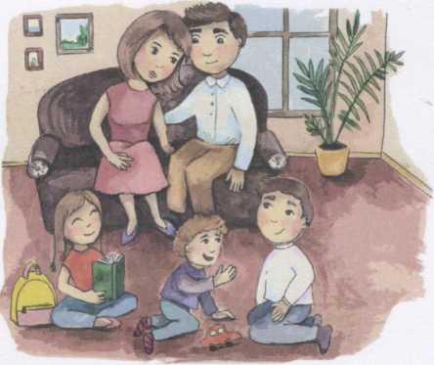
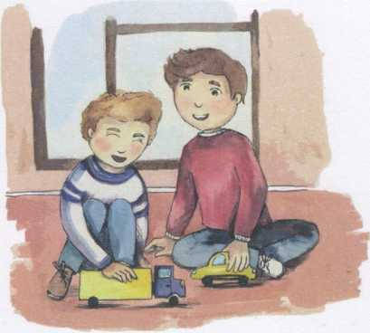
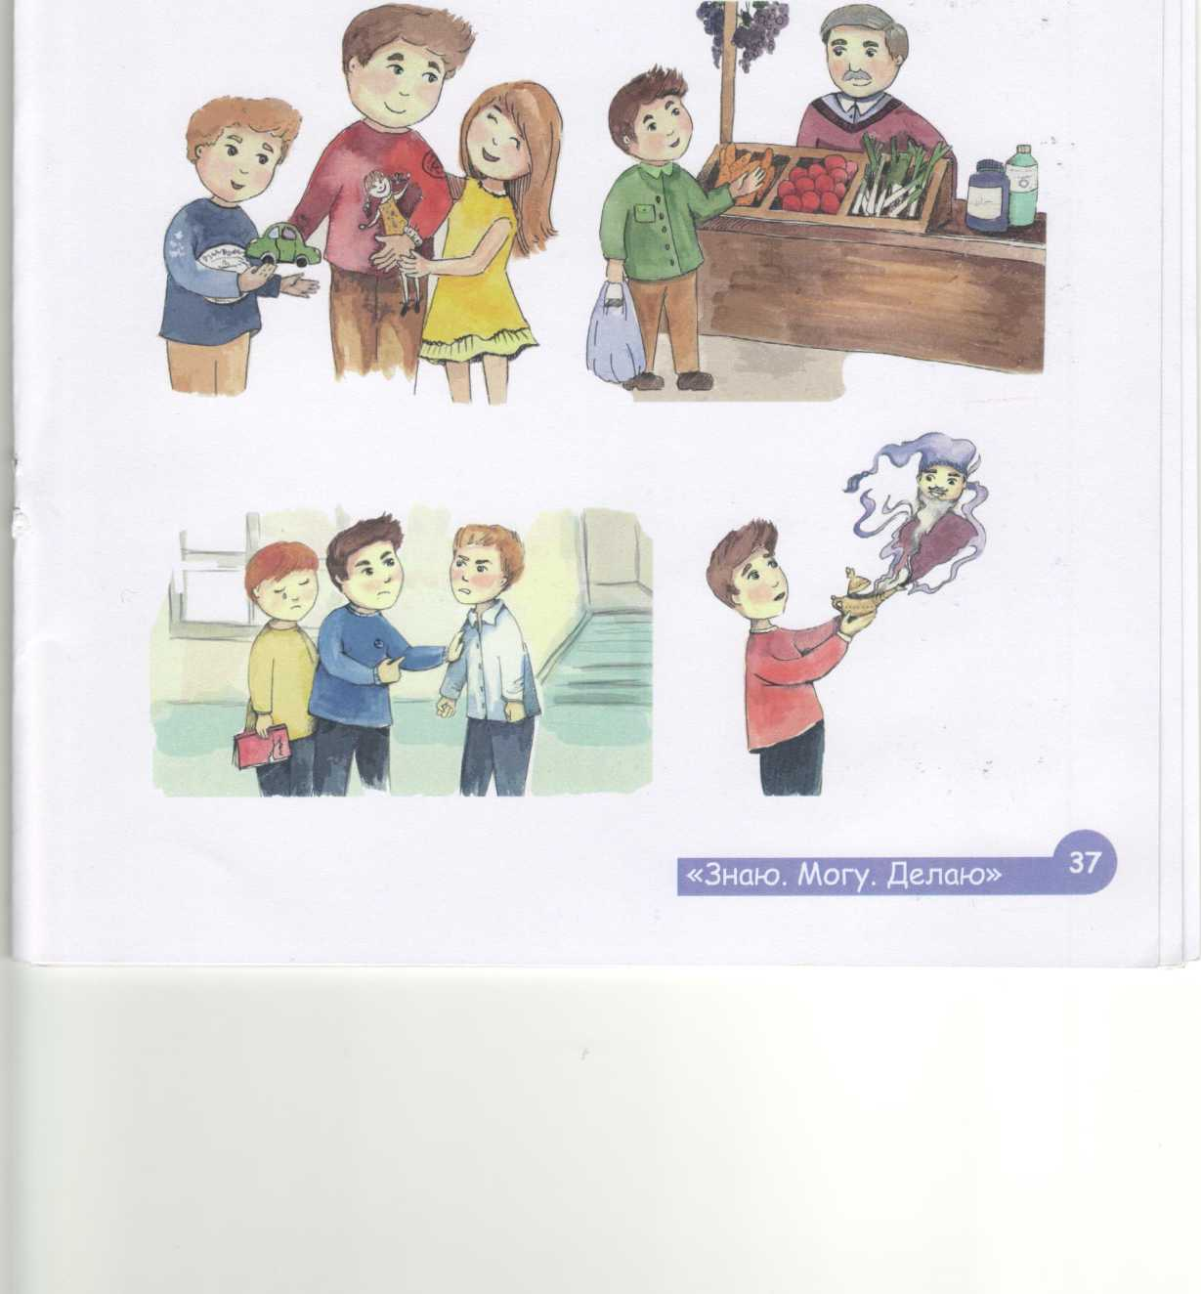
Карточки с иллюстрациями истории (Истории о Джине)

Друзья и окружающие

Цели
- Обсудить качественные характеристики дружбы и поддержки
- Разработать структуру поддержки

Раскрываемые темы
- Важная роль заботы о себе
- Социальная поддержка
- Дружба

Необходимые материалы
- Флипчарт, листы ватмана
- Маркеры
- Карточки
- Цветные карандаши и мелки

Упражнение 1. Повторение пройденного
С) 15 минут
Шаги:
- Раздайте детям листы А4, карандаши и попросите нарисовать свой герб (то, что может представить человека другим людям). После выполнения рисунка все по кругу демонстрируют свой герб. Ведущий делает выставку рисунков.
- Проведите повторение основных моментов прошлой сессии.

Упражнение 2. Дружба
С) 15 минут
Шаги:
- Прослушайте песню «Если с другом вышел в путь», обсудите ее смысл.
- Попросите детей нарисовать своего лучшего друга и написать вокруг рисунка, что в нем/ней нравится им больше всего. Поощряйте детей делиться и рассказывать о моральных качествах, а не только о физических атрибутах.
- Расскажите о том, насколько важна дружба, как важно делиться и заботиться о других. Объясните детям, что живя в обществе, человек не может оставаться изолированным от других. Поэтому очень важно, чтобы вокруг нас был кто-то, с кем можно поговорить, поделиться своими переживаниями.
- Расскажите о хороших качествах настоящего друга, например, это человек, который:
- Слушает тебя, и ты можешь поделиться с ним своими счастливыми или грустными переживаниями, рассказать, что ты злишься на что-то или кого-то и пр. Например, ты можешь рассказать и о том, что переживаешь из-за произошедшего несчастья и его последствий.
- Не смеется над тобой.
- Уважает тебя и дружит с тобой из-за того, что ты - это ты, а не из-за того, что у тебя появилась новая игрушка и т.д.
- Примерно твоего возраста, поэтому может отлично понять твои чувства, переживания и то, что с тобой происходит.
- Подскажите детям, что они могут опираться именно на эти качества, когда будут заводить друзей, и стараться быть хорошим другом, следуя этим характеристикам.

Заметки для ведущего
Некоторые из детей группы, возможно, потеряли лучшего друга. Ведущему важно поддержать такого ребенка и поговорить о важности и необходимости новых дружеских отношений.

Упражнение 3. Помощь и поддержка взрослых
7 минут
Шаги:
- Подчеркните, насколько важна поддержка взрослых. Объясните детям, что иногда сложно самим справиться со своими чувствами, мыслями и переживаниями, а бывает сложно это сделать даже с помощью друзей. Поэтому, чтобы помочь себе, важно поговорить со взрослыми, заботливыми людьми, которым можно доверять, чтобы они помогли лучше справиться с ситуацией. Например, если чувства злости, печали или страха не исчезают даже после того, как ты поговорил о них, или если кто-то пытается тебе навредить, угрожать. Очень важно найти взрослого, который будет слушать и поддерживать тебя.
- Попросите детей назвать тех взрослых, которые могут им оказать поддержку/ помощь, с которыми они могут поговорить, если вдруг сильно расстроятся, будут себя чувствовать одинокими, испуганными или будут злиться на кого-то или что-то.

Упражнение 4. Завершение
СЕ) 8 минут
Шаги:
- Попросите детей взяться за руки и крепко сжать ладошки, чтобы таким образом поделиться своей силой с другими. Ведущий может запустить энергию поддержки, дружбы, любви, по кругу, легко пожимая ладонь стоящего рядом участника. Импульс передается дальше по кругу.
- Попросите каждого ребенка вручить сидящему справа символический подарок, который будет ему напоминать о проделанной вместе работе в группе. Это может быть абсолютно все: например, предмет или изображение того, что для них символизирует спокойствие или храбрость, что-нибудь съедобное, нечто, символизирующее домашний уют и тепло. Такие предметы, как зубная щетка, будут напоминать о том, что надо не забывать хорошо заботиться о себе и своем здоровье, зеркальце напомнит нам о том, что мы сами по себе много значим.

Разукрасим мир цветными красками

Цели
- Обобщить темы программы
- Систематизировать полученные знания
- Настроить детей на активность по улучшению ситуации

Раскрываемые темы
- Жизнь сообщества (общины)

Необходимые материалы
- Листы ватмана
- Маркеры, цветные карандаши, фломастеры, краски и мелки
- Клей, ножницы
- Журналы

Упражнение 1. Повторение пройденного
(X)

10 минут

Шаги:
1. Разделите детей на пары (тройки). Раздайте каждой группе карточку с темой предыдущих встреч. Пусть группа любым способом коротко представит то, что больше всего запомнилось в том занятии.

Упражнение 2. Наши проекты

130 минут

Шаги:
- Объедините детей в группы по пять человек. Попросите группы, используя журналы, мелки, краски подготовить коллаж на тему «Разукрасим мир цветными красками» или «Как улучшить жизнь в школе/районе/сообществе (общине)». Можно взять за основу одну из тем программы и предложить ребятам разработать свою программу по улучшению ситуации именно в этой сфере жизнедеятельности.
- После работы дети представляют свои проекты.
- Сообщите детям о значимости их работы и о том, что подготовленные проекты будут представлены взрослым во время встреч.

Упражнение 3. Завершение

30 минут

Шаги:
1. Попросите детей поделиться своими мыслями, чувствами и пр. о данной программе в целом. Попросите их заполнить исходящую анкету, поблагодарите за ее оценку и улучшение.
- Подготовьте каждому ребенку памятные открытки. Пусть каждый участник напишет свое пожелание. Вручите открытки детям.
- Поблагодарите детей за участие в программе. Сообщите о тех ресурсах, которые они обрели за время работы: знания, навыки, контакты со взрослыми специалистами и т.д.

Идеи по поводу того, что можно сказать
Сегодня у нас будет последняя сессия. В течение последних нескольких недель мы говорили о многих очень важных вещах. Может ли кто-нибудь подсказать мне, о чем мы говорили? Как вы думаете, наши обсуждения помогут вам в жизни? А чем именно?
Не забывайте, что в жизни у вас будут такие моменты, когда вам станет грустно, страшно, вы будете злиться на что-то, огорчаться и т.д., и это абсолютно нормально. Сейчас, когда вы знаете о том, как нужно правильно справляться с этими переживаниями и выходить из трудных ситуаций, вы можете применять эти навыки на практике.
Можете мне подсказать несколько из этих способов?
Поблагодарите детей за активное участие в сессиях и похвалите их за то, что они сумели узнать столько нового за эти последние дни/недели. Обязательно напомните им, что они всегда могут поговорить с ведущим(и), если у них вдруг появятся вопросы.
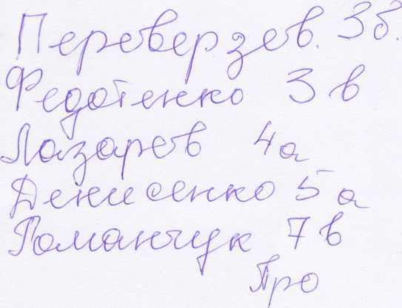

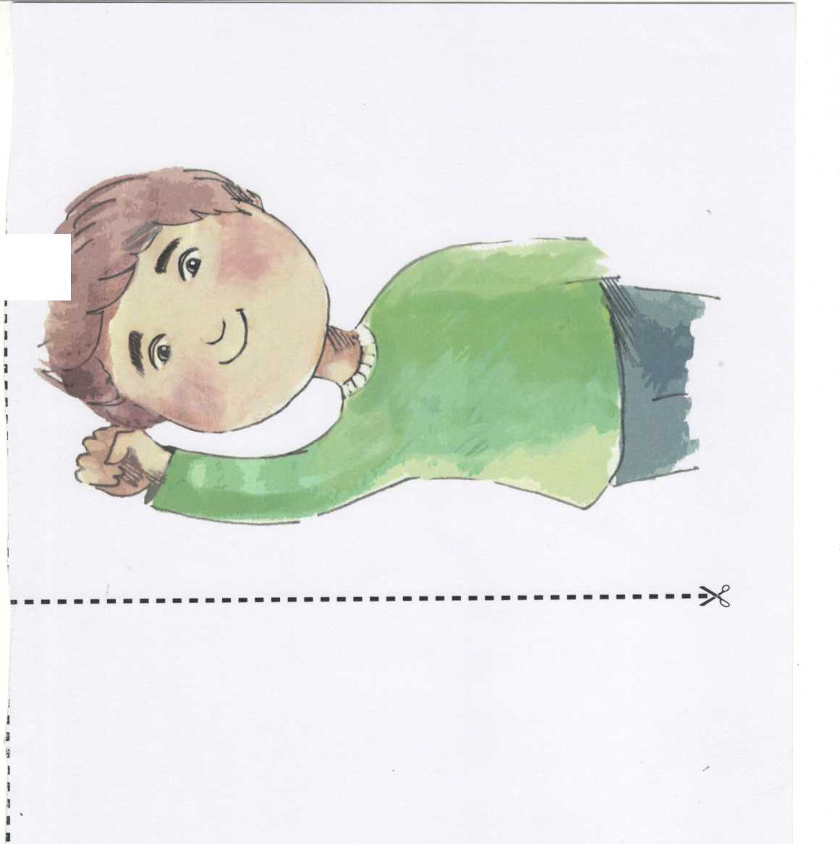
\

Приложение - II*
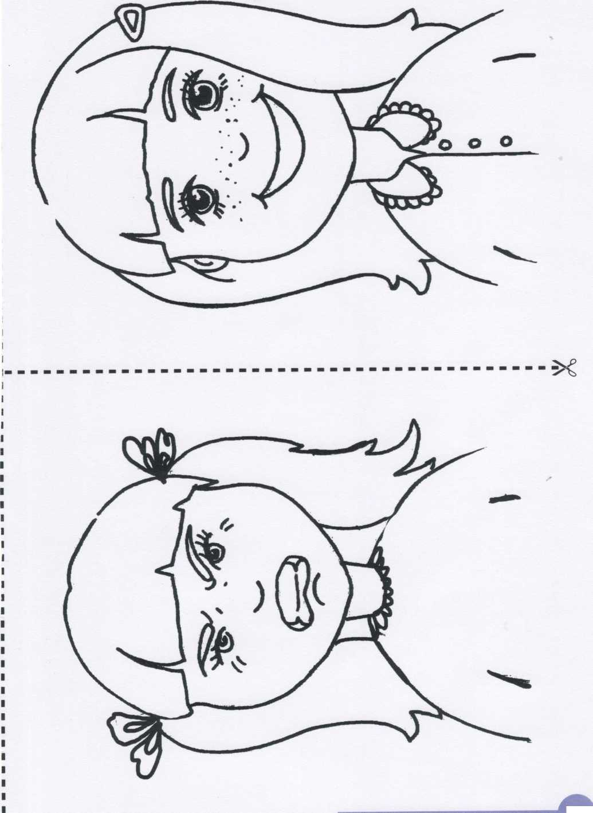

«Знаю. Могу. Делаю»

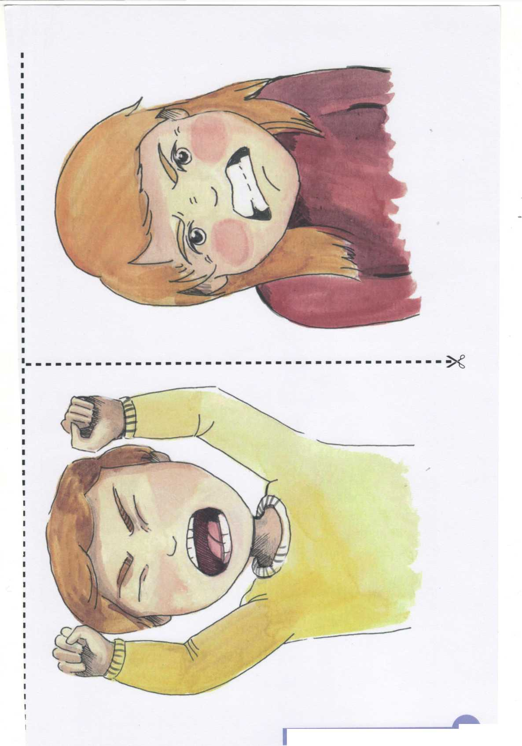

«Знаю. Могу. Делаю»

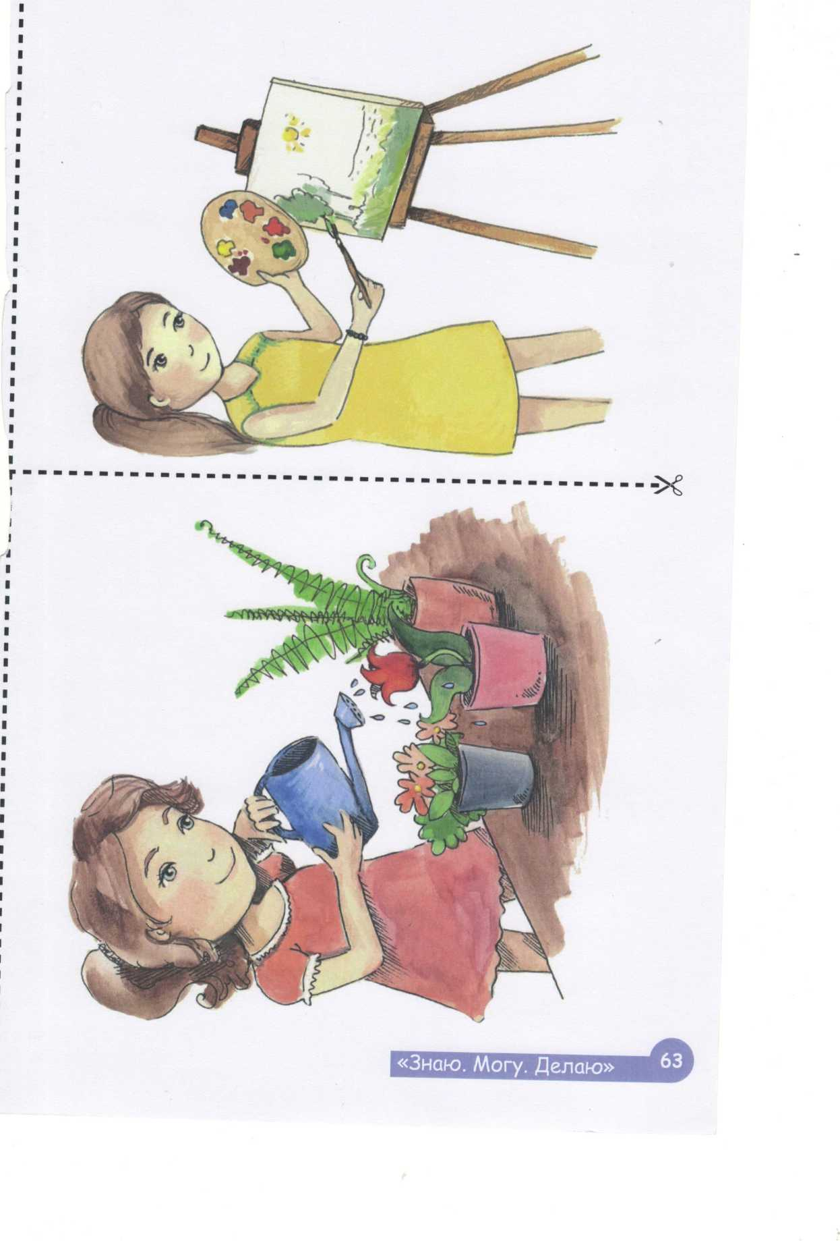

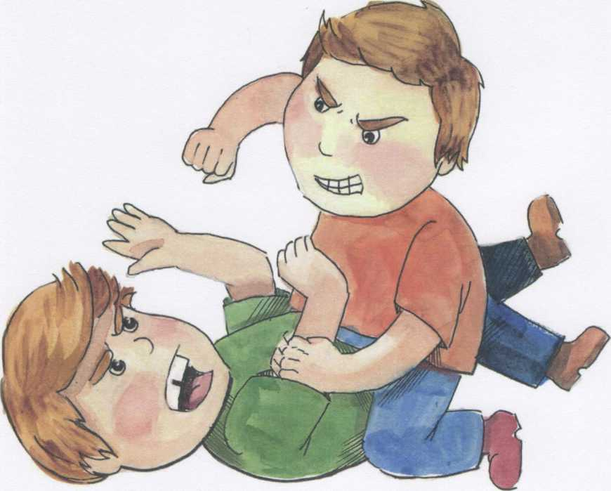
.
к

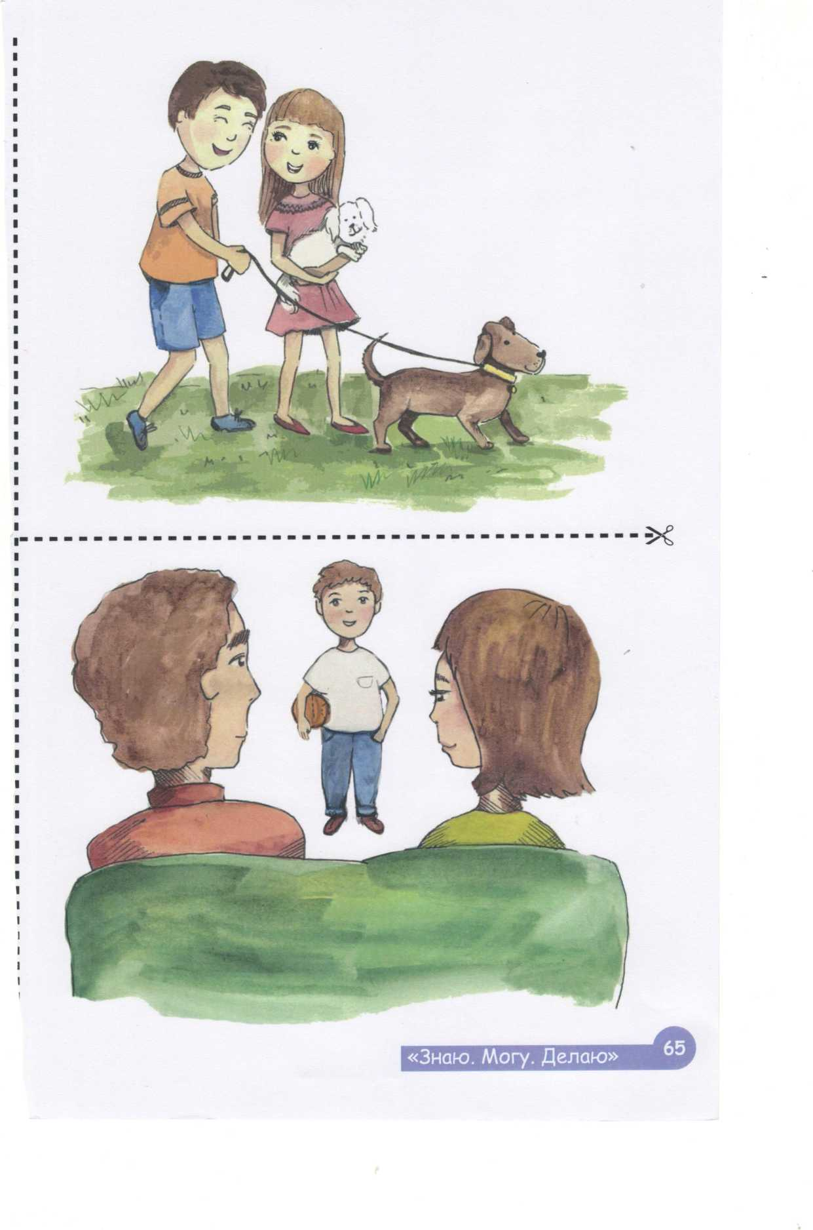

Приложение - V
Карточки с иллюстрациями истории (Истории о Джине)

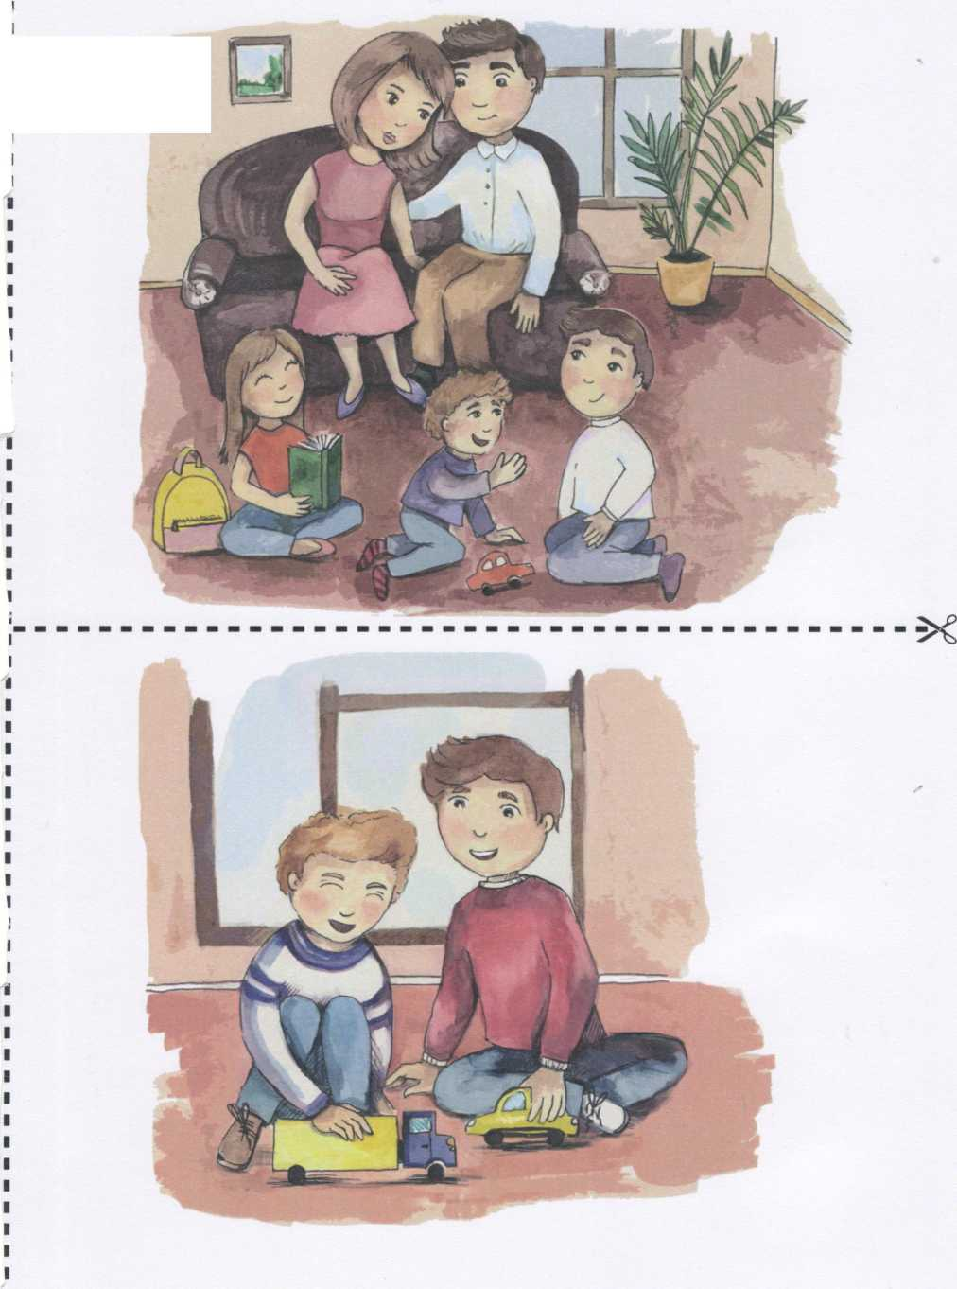
о а

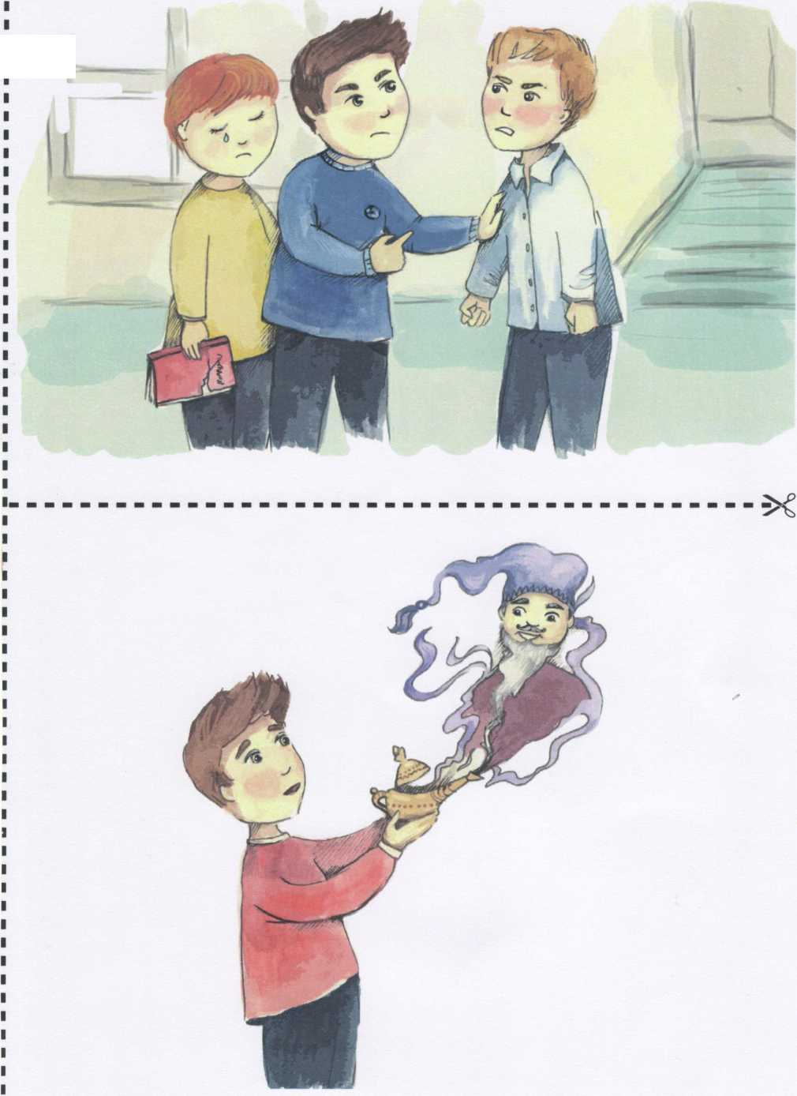

Данное упрпажнение можно дать в качестве домашнего задания или факультативно после занятия. Если дети будут рисовать дома, следующу следует начать с презентации рисунков.

